**ĐẠI HỌC ĐÀ NẴNG**

**TRƯỜNG ĐẠI HỌC BÁCH KHOA**

**KHOA ……………………**

**ĐỒ ÁN TỐT NGHIỆP**

**NGÀNH: ………………………………………….**

**CHUYÊN NGÀNH: …………………………………………..**

**ĐỀ TÀI:**

**THIẾT KẾ VÀ THỬ NGHIỆM MÔ HÌNH DRONE**

Người hướng dẫn: **TS. HOÀNG VĂN THẠNH**

Sinh viên thực hiện 1: **NGUYỄN ÍCH THANH TÚ**

Số thẻ sinh viên: **101160063**

Lớp**: 16C1A**

Sinh viên thực hiện 2: **TRẦN VŨ LONG**

Số thẻ sinh viên: **101160031**

Lớp**: 16C1A**

MỤC LỤC

CHƯƠNG 1: CÁC VẤN ĐỀ CHUNG 15

**1.1** **Tổng quan về Drone, AI Drone** 15

**1.1.1** **Khái niệm về Helicopter:** 15

**1.1.2** **Khái niệm về Drone :** 17

**1.1.3** **Lịch sử phát triển** 18

**1.2** **Trí tuệ nhân tạo AI** 21

**1.2.1** **Tổng quan về Computer Vision và các bài toán áp dụng cho phương tiện tự hành** 21

**1.2.2** **Cuộc cách mạng học sâu – Deep Learning** 23

**1.2.3** **Ứng dụng thị giác máy tính cho thiết bị tự hành** 25

**1.2.4** **Phân vùng ngữ nghĩa (Semantic Segmentation)** 26

**1.2.5** **Phát hiện đối tượng (Object Detection)** 34

**1.3** **Công nghệ đã làm và các nghiên cứu của Drone, AI Drone** 35

**1.4** **Lý do lựa chọn đề tài** 37

**1.4.1** **Ứng dụng thực tiễn** 37

**1.4.2** **Tính cần thiết của đề tài** 39

**1.5** **Các thông số chính** 40

**1.6** **Cách thức thực hiện** 41

**1.6.1** **Mục tiêu nghiên cứu** 41

**1.6.2** **Phạm vi đồ án** 41

**1.6.3** **Phương pháp nghiên cứu** 42

CHƯƠNG 2: TÍNH TOÁN CÁC THÔNG SỐ ĐỘNG HỌC, ĐỘNG LỰC HỌC 43

**2.1.** **Lý thuyết tiếp cận** 43

**2.1.1** **Các hệ tọa độ và chuyển đổi hệ tọa độ** 43

**2.1.2** **Các hướng chuyển động quay chính** 45

**2.2.** **Nguyên lý điều khiển** 47

**2.3.** **Mô hình toán học** 53

**2.3.1** **Phân tích động học** 53

**2.3.2** **Phân tích động lực học** 54

**2.3.3** **Phân tích khí động học** 61

**2.4** **Tính toán thiết kế hệ thống điều khiển** 69

**2.4.1** **Xác định các yêu cầu cho cơ cấu chấp hành** 69

**2.4.2** **Mô hình hóa hệ thống** 70

**2.4.2.1** **Waypoint:** 70

**2.4.2.2** **Drone** 72

**2.4.3** **Mô hình thuật toán tổng quan** 75

**2.4.4** **Luồng thuật toán điều khiển ổn định tự cân bằng** 77

**2.4.5** **Luồng thuật toán điều khiển ổn định độ cao** 78

**2.4.6** **Luồng thuật toán điều khiển ổn định vị trí** 79

**2.5** **Lựa chọn cảm biến** 80

**2.5.1** **Cảm biến gyro-Accel MPU6050** 80

**2.5.2** **Cảm biến từ kế HMC5883L** 86

**2.5.3** **Cảm biến áp suất khí quyển MS5611** 92

**2.5.4** **Cảm biến định vị GPS** 99

**2.5.5** **Bộ thu tín hiệu RF** 104

**2.6** **Tính chọn cơ cấu chấp hành** 105

**2.7** **Thiết kế mạch nguyên lý** 111

**2.8** **Lựa chọn khung cơ khí** 113

**2.9** **Thiết kế thuật toán** 114

**2.9.1** **Sơ đồ thuật toán chương trình setup** 114

**2.9.2** **Sơ đồ thuật toán chương trình vòng lặp PID** 114

**2.9.3** **Sơ đồ thuật toán chương trình con xử lý và ổn định độ cao** 116

**2.9.4** **Sơ đồ thuật toán chương trình con xử lý và ổn định vị trí** 116

**2.9.5** **Sơ đồ thuật toán chương trình con xử lý tự động cất, hạ cánh** 116

CHƯƠNG 3: KẾT LUẬN, VẬN HÀNH THỬ NGHIỆM, HƯỚNG DẪN SỬ DỤNG VÀ HƯỚNG PHÁT TRIỂN 117

**3.1** **Kết luận** 117

**3.2** **Hướng dẫn sử dụng** 122

**3.3** **Phương hướng phát triển thêm của đề tài** 123

**DANH SÁCH HÌNH VẼ**

**Hình 1. 1:** Helicopter 15

**Hình 1. 2:** Cụm swashplate trên cơ cấu cánh của Helicopter 16

**Hình 1. 3:** Cụm cánh quạt đuôi helicopter 16

**Hình 1. 4:** Drone đầu tiên trên thế giới của Louis và JacquesBreguet 18

**Hình 1. 5:** Drone được chế tạo bởi EtienneOemichen 18

**Hình 1. 6:** Drone được thiết kế bởi Convertawings vào năm 1956 20

**Hình 1. 7:** Những chiếc Drone hiện đại ngàynay 20

**Hình 1. 8:** Một lễ hội tại thành phố New York, ảnh của Joshua J. cotton 21

**Hình 1. 9:** So sánh sự mô phỏng giữa một mạng neuron sinh học và một mạng neuron nhân tạo 23

**Hình 1. 10:** Ví dụ trực quan cho bài toán Phân vùng ngữ nghĩa 26

**Hình 1. 11:** Sự khác biệt của các thuật toán trong lĩnh vực thị giác máy tính 27

**Hình 1. 12:** So sánh sự khác nhau về các mạng Neural. 29

**Hình 1. *13*:** *Drone đến từ hãng Yuneec cung cấp chế độ quay phim chụp ảnh chất lượng 4K* 35

**Hình 1. 14:** Drone Matrice 200 của Dji có thể bay trong điều kiện mưa và tuyết 36

**Hình 1. 15:** Các loại Drone khác 36

**Hình 2. 1:** Hệ tọa độ đối với Drone 43

**Hình 2. 2:** Hệ tọa độ cục bộ 44

**Hình 2. 3:** Chuyển động Yaw 45

***Hình 2. 4:*** *Chuyển động Pitch* 46

**Hình 2. 5:** *Chuyển động Roll* 46

**Hình 2. 6:** Định nghĩa các hướng chuyển động của Drone 47

**Hình 2. 7:** Hover 48

**Hình 2. 8:** Throttle 49

**Hình 2. 9:** Roll 50

**Hình 2. 10:** Pitch 51

**Hình 2. 11:** Yaw 52

**Hình 2. 12:** Mô hình cánh quạt trong thuyết động lượng 62

**Hình 2. 13:** Biểu diễn mặt cắt của cánh quạt 64

**Hình 2. 14:** Hình dáng khí động học của cánh 68

**Hình 2. 15:** Sơ đồ hệ thống Waypoint 70

**Hình 2. 16:** Sơ đồ khối Drone 72

**Hình 2. 17:** Sơ đồ nguyên lý tổng quát 75

**Hình 2. 18:** Sơ đồ nguyên lý ổn định thăng bằng 77

**Hình 2. 19:** Sơ đồ nguyên lý ổn định độ cao 78

**Hình 2. 20:** Sơ đồ nguyên lý điều khiển ổn định vị trí 79

**Hình 2. 21:** Chuyển động xoay theo 3 trục 84

**Hình 2. 22:** Đáp ứng bộ lọc trung bình 85

**Hình 2. 23:** Module cảm biến HMC5883L 86

**Hình 2. 24:** Biểu diễn từ trường của trái đất và góc phương vị 87

**Hình 2. 25:** Sơ đồ chân ra của module HMC5883L 89

**Hình 2. 26:** Module cảm biến áp suất không khí MS5611 92

**Hình 2. 27:** Sơ đồ khối các thành phần bên trong MS5611 94

**Hình 2. 28:** Lưu đồ hiệu chỉnh giá trị áp suất của MS5611 96

**Hình 2. 29:** Lưu đồ hiệu chỉnh giá trị nhiệt độ MS5611 97

**Hình 2. 30:** Module cảm biến GPS 99

**Hình 2. 31:** Giao thức Tx và Rx 104

**Hình 2. 32:** Giản đồ xung PPM và giải mã tín hiệu 105

**Hình 2. 33:** Động cơ BLDC inrunner 106

**Hình 2. 34:** Động cơ BLDC outrunner 106

**Hình 2. 35:** Sơ đồ đấu dây động cơ BLDC và ESC 107

**Hình 2. 36:** Tín hiệu PWM điều khiển đưa vào ESC 108

**Hình 2. 37:** Nguyên lý tạo dòng 3 pha 109

**Hình 2. 38:** Sơ đồ chuỗi xung 110

**Hình 3. 1:** Sản phẩm thực tế 1 119

**Hình 3. 2:** Sản phẩm thực tế 2 120

**DANH SÁCH BẢNG**

**Bảng 1. 1:** So sánh giữa độ chính xác và tốc độ trên tập dữ liệu Cityscapes. 32

**Bảng 1. 2:** So sánh giữa độ chính xác và tốc độ trên bộ dữ liệu CamVid test. 33

**Bảng 2. 1:** Thông số Gyro của cảm biến MPU6050 81

**Bảng 2. 2:** Thông số Accel của cảm biến MPU6050 83

**Bảng 2. 3:** Địa chỉ các thanh ghi của module HMC5883L 90

**Bảng 2. 4:** Các thông số kỹ thuật của module cảm biến MS5611 93

**Bảng 2. 5:** Các thông số hiệu chỉnh của cảm biến MS5611 94

**Bảng 2. 6:** Các mã lệnh của cảm biến MS5611 98

**Bảng 2. 7:** Địa chỉ các thanh ghi cảm biến MS5611 98

**Bảng 2. 8:** Các thông số module GPS NEO M8N 101

# CHƯƠNG 1: CÁC VẤN ĐỀ CHUNG

* 1. **Tổng quan về Drone, AI Drone**
     1. **Khái niệm về Helicopter:**

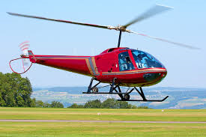Helicopter hay còn gọi máy bay trực thăng là một loại [phương tiện bay](https://vi.wikipedia.org/wiki/Kh%C3%AD_c%E1%BB%A5_bay) có động cơ, hoạt động bay bằng cánh quạt, có thể cất cánh, hạ cánh thẳng đứng, có thể bay đứng trong không khí và thậm chí bay lùi. Trực thăng có rất nhiều công năng cả trong đời sống thường nhật, trong [kinh tế quốc dân](https://vi.wikipedia.org/wiki/Kinh_t%E1%BA%BF) và trong [quân sự](https://vi.wikipedia.org/wiki/Qu%C3%A2n_s%E1%BB%B1).

**Hình 1. 1:** Helicopter

Máy bay trực thăng có kết cấu, cấu tạo phức tạp, khó điều khiển, hiệu suất khí động học thấp, tốn nhiều nhiên liệu, tốc độ và tầm bay xa kém hơn rất nhiều. Nhưng bù lại những nhược điểm đó, khả năng cơ động linh hoạt, khả năng cất cánh – hạ cánh thẳng đứng mà không cần [sân bay](https://vi.wikipedia.org/wiki/S%C3%A2n_bay) và tính năng bay đứng của nó làm cho loại máy bay này là không thể thay thế được. Thực tế là máy bay trực thăng có thể đến bất cứ nơi nào chỉ cần bãi đáp có kích thước lớn gấp rưỡi đường kính cánh quạt là nó đều có thể hạ cánh và cất cánh được. Mô hình trực thăng thông thường bao gồm hệ thống đĩa xoay (swashplate), rotor head và các cần (arm rod) để thay đổi góc tấn (pitch) của cánh quạt chính thông qua các servo nhỏ.

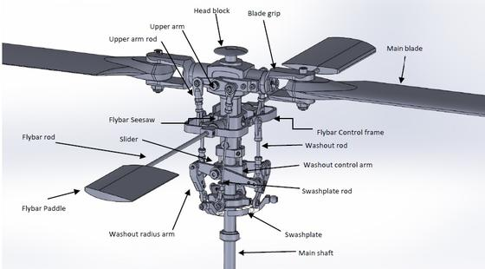

**Hình 1. 2:** Cụm swashplate trên cơ cấu cánh của Helicopter

Ngoài ra, trực thăng thông thường còn có hệ thống cánh quạt đuôi để làm triệt tiêu moment do cánh quạt chính gây ra. Điều này tiêu tốn đến 25% năng lượng tổng cộng của máy bay. Năng lượng này không sinh công để nâng máy bay mà chỉ triệt tiêu moment xoắn, cho nên đây là năng lượng vô ích làm giảm hiệu suất của máy bay. Hơn nữa, các hệ thống bánh răng để truyền động từ motor chính sáng cánh quạt chính và cánh quạt đuôi cũng rất phức tạp.

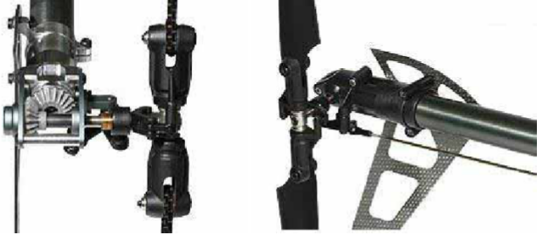

**Hình 1. 3:** Cụm cánh quạt đuôi helicopter

* + 1. **Khái niệm về Drone :**

Drone là một loại trực thăng 4 cánh được xếp vào loại máy bay có khả năng cất cánh và hạ cánh thẳng đứng hay còn gọi là VTOL (Vertical Take Off and Lading). Nó có khả năng di chuyển theo 6 hướng (lên-xuống, trước-sau, trái-phải), khả năng đứng yên tại chỗ (Hover).

So với các loại mô hình bay khác như mô hình trực thăng – có kết cấu cơ khí rất phức tạp và nhiều chi tiết nhỏ gia công tinh xảo, thì Drone đơn giản hơn rất nhiều, loại này chỉ bao gồm 4 động cơ không chổi than được đặt ở bốn góc của một hình vuông. Chiều quay của 2 động cơ đặt liền kề sẽ ngược chiều với nhau. Nhờ đó nó có thể triệt tiêu được moment xoắn do từng động cơ gây ra. Ngoài khả năng đó, 4 động cơ này khi quay đều tạo lực nâng cho máy bay.

Một yếu tố quan trọng nữa là đường kính cánh quạt của Drone nhỏ hơn nhiều so với các loại mô hình bay khác (cụ thể như helicopter) cho nên việc bay thử nghiệm hay bay trong nhà cũng thuận tiện hơn, đỡ gây nguy hiểm hơn tới người xung quanh.

Xét về mặt điều khiển, Drone là một hệ thống điều khiển phức tạp vì phải thu thập, xử lý nhiều loại cảm biến chuyển động có độ ổn định không cao và thời gian phản ứng phải luôn kịp thời nhất có thể. Tùy vào hệ thống mạch điều khiển tới mức nào sẽ quyết định tới khả năng điều khiển dễ hay khó. Nhưng khi đã có được thiết kế tốt, một người chưa từng điều khiển qua lần nào cũng có thể điều khiển được Drone một cách dễ dàng. Theo như nguyên lý trên thì điều khiển Drone thực chất chỉ là điều khiển tốc độ của 4 motor để có được chuyển động mong muốn.

* + 1. **Lịch sử phát triển**

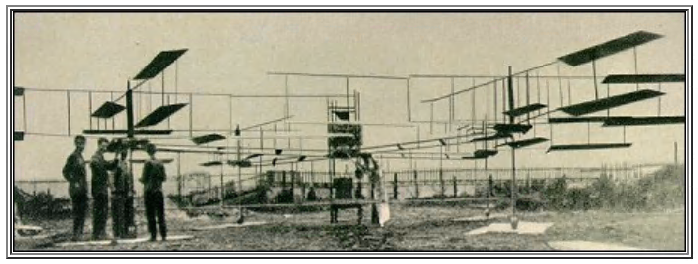

**Hình 1. 4:** Drone đầu tiên trên thế giới của Louis và JacquesBreguet

Drone đầu tiên trên thế giới ra đời vào năm 1907 do anh em nhà khoa học người Pháp Louis và Jacques Breguet cùng giáo sư Charles Richet chế tạo này sử dụng động cơ 8 xy lanh được sử dụng để quay 4 cánh quạt. Mỗi cánh quạt có 4 bản cánh. Hệ thống dây đai và pu-li được gắn lên nhằm truyền động từ động cơ cho các cánh. Bộ khung của Drone sử dụng các ống thép nên có tổng trọng lượng tương đối nặng, vào khoảng 575Kg. Trong lần bay đầu tiên, nó đã có thể nâng cao khỏi mặt đất 1.5m.

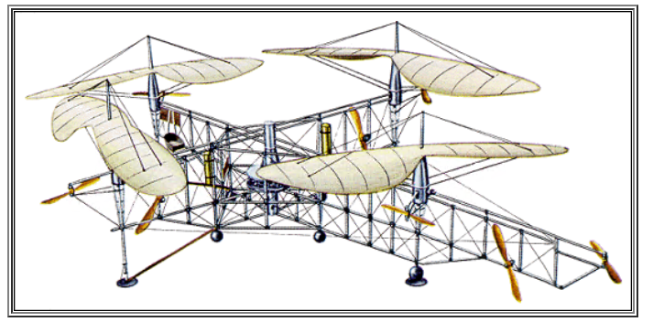

**Hình 1. 5:** Drone được chế tạo bởi EtienneOemichen

Đến năm 1920, Etienne Oemichen đã chế tạo một chiếc Drone với 8 cánh quạt linh hoạt nhằm điều khiển vào tạo lực đẩy. Ban đầu, nó được gắn thêm một kinh khí cầu để nâng và giữ ổn định cho hệ thống này. Hai năm sau đó, Oemichen đã thành công khi cho chiếc Drone bay mà không cần đến sự trợ giúp của kinh khí cầu.

Cũng trong năm đó, tiến sĩ George De BotheZat và Ivan Jerome đã thiết kế thành công khổng lồ phục vụ cho quân đội Mỹ. Chiếc máy bay này được điều khiển bằng cách thay đổi đơn lẻ hoặc cùng lúc các góc xoắn của cánh quạt. Nhưng dự án này bị hủy bỏ ngay lập tức vì khả năng bay thấp và giá thành cao.

Đến năm 1956, Convertawings lần nữa xây dựng và thiết kế lại trực thăng 4 cánh từ bản thiết kế năm 1922 bởi Oemichen và Botheazat tại Mỹ. Bốn cánh quạt của chiếc trực thăng này được gắn kề theo từng cặp trên 2 thanh nối song song. Cơ chế kiểm soát vô cùng đơn giản bằng cách thay đổi lực đẩy giữa các cánh quạt. Năng lượng được cung cấp bởi hai động cơ, truyền động tới hệ thống cánh quạt bằng dây đại chữ V. Máy bay có ba bánh đáp với hai bánh sau và một bánh trước có thể xoay được. Chuyến bay được thực hiện thành công vào tháng 3 năm 1956 tại Mỹ. Tuy nhiên, dự án đã sớm bị chấm dứt do không nhận được đơn đặt hàng nào. Từ đó không còn được chú ý như trước nữa.

**Hình 1. 6:** Drone được thiết kế bởi Convertawings vào năm 1956

Cho đến ngày nay, khi công nghệ ngày càng tiên tiến. Đặt biệt là sự phát triển của công nghệ bán dẫn, chế tạo cảm biến và hệ thống định vị đã giúp trở thành một hệ thống thông minh hơn, không còn phụ thuộc nhiều vào người điều khiển nữa. Nhờ đó, chúng có khả năng ứng dụng rất cao trong nhiều lĩnh vực.

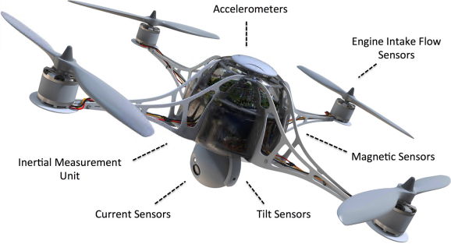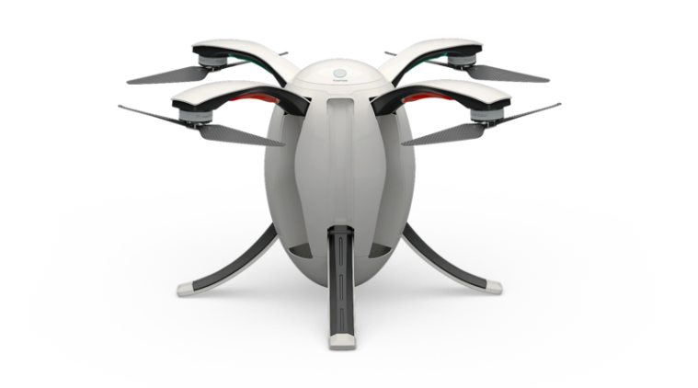

**Hình 1. 7:** Những chiếc Drone hiện đại ngàynay

* 1. **Trí tuệ nhân tạo AI**
     1. **Tổng quan về Computer Vision và các bài toán áp dụng cho phương tiện tự hành**

Computer Vision hay con được biết đến với tên gọi là Thị giác máy tính, là một trong những lĩnh vực nghiên cứu rất phát triển trong những năm gần đây. Cùng với sự ra đời của Convolution Neural Networks (CNN), các mô hình State-Of-The-Art (SOTA) trong các bài toán classification, object detection, image segmentation,... liên tục ra đời. Vậy Computer Vision là gì mà có thể gây ra tiếng vang lớn đến vậy, ta hãy cùng tìm hiểu ngay sau đây.

Khi bạn nhìn vào hình ảnh sau đây, bạn sẽ thấy người, vật thể và các tòa nhà. Nó mang đến những ký ức về những trải nghiệm trong quá khứ, những tình huống tương tự bạn gặp phải. Đám đông đang đối mặt cùng hướng và giơ điện thoại lên, điều này cho bạn biết rằng đây là một loại sự kiện. Người đứng gần máy ảnh đang mặc áo thun gợi ý về sự kiện có thể xảy ra. Khi bạn nhìn vào các chi tiết nhỏ khác, bạn có thể suy ra nhiều thông tin hơn từ hình ảnh.

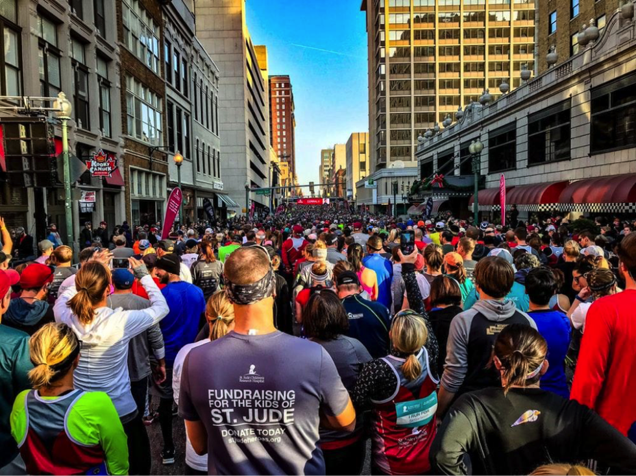

**Hình 1. 8:** Một lễ hội tại thành phố New York, ảnh của Joshua J. cotton

Nhưng đối với máy tính, hình ảnh này giống như tất cả các hình ảnh khác, đó là một mảng các pixel có giá từ 0 đến 255, các giá trị số đại diện cho các sắc độ của màu đỏ, xanh lá cây và xanh dương. Một trong những thách thức mà các nhà khoa [học máy](https://www.thegioimaychu.vn/blog/thuat-ngu/machine-learning/) tính phải vật lộn từ những năm 1950s là tạo ra những cỗ máy có thể hiểu được hình ảnh và video như con người. Lĩnh vực thị giác máy tính từ đó đã trở thành một trong những lĩnh vực nghiên cứu hot nhất về khoa [học máy](https://www.thegioimaychu.vn/blog/thuat-ngu/machine-learning/) tính và trí tuệ nhân tạo.

Nhiều thập kỷ sau, chúng ta đã đạt được tiến bộ lớn trong việc tạo ra các phần mềm có thể hiểu và mô tả nội dung của dữ liệu một cách trực quan. Nhưng chúng ta cũng đã nhận ra rằng cần phải đi xa đến mức nào trước khi có thể hiểu và tái tạo một trong những chức năng cơ bản của bộ não con người.

* + 1. **Cuộc cách mạng học sâu – Deep Learning**

Vào những năm 1980s, nhà khoa [học máy](https://www.thegioimaychu.vn/blog/thuat-ngu/machine-learning/) tính người Pháp Yan LeCun đã giới thiệu mạng thần kinh tích chập (Convolutional Neural Network, CNN) được đặt tên là LeNet, một hệ thống AI lấy cảm hứng từ neocognitron của Fukushima. Một CNN bao gồm nhiều lớp tế bào thần kinh nhân tạo, các thành phần toán học mô phỏng gần giống hoạt động của các phiên bản sinh học của chúng.

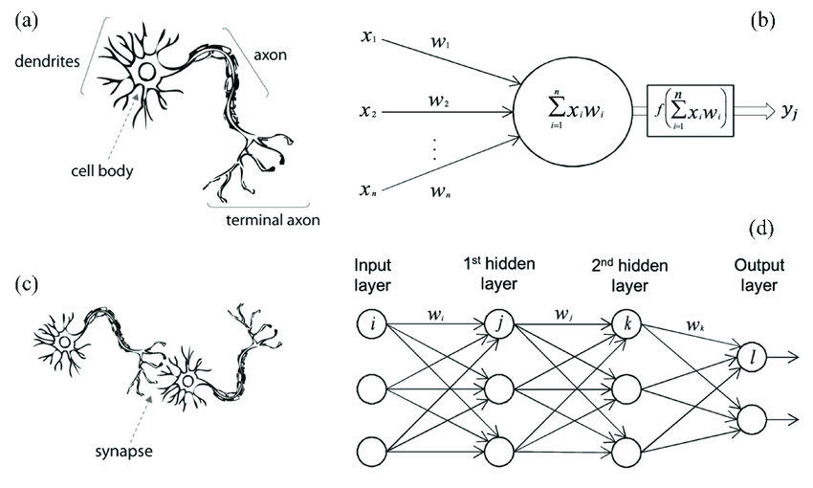

**Hình 1. 9:** So sánh sự mô phỏng giữa một mạng neuron sinh học và một mạng neuron nhân tạo: (a) mạng neuron sinh học; (b) mạng neuron nhân tạo;

*(c) khớp thần kinh sinh học; (d) khớp thần kinh nhân tạo*

Khi CNN xử lý một hình ảnh, mỗi lớp của nó sẽ trích xuất các đặc trưng cụ thể từ các pixel. Lớp đầu tiên trích xuất những thứ rất cơ bản, chẳng hạn như các cạnh dọc và ngang. Khi di chuyển sâu hơn vào các lớp sâu hơn, các lớp sẽ phát hiện các đặc trưng phức tạp hơn, bao gồm các góc và hình dạng. Các lớp cuối cùng của CNN phát hiện những thứ cụ thể như khuôn mặt, cánh cửa và xe hơi,... Lớp đầu ra của CNN cung cấp một bảng các giá trị số biểu thị xác suất mà một đối tượng cụ thể được phát hiện trong ảnh.

Mạng thần kinh tích chập của LeCun rất tuyệt vời và cho thấy rất nhiều hứa hẹn, nhưng chúng bị cản trở bởi một vấn đề nghiêm trọng: Điều chỉnh và sử dụng chúng đòi hỏi một lượng lớn dữ liệu và tài nguyên tính toán không có sẵn tại thời điểm đó. CNN cuối cùng đã tìm thấy việc sử dụng thương mại trong một số lĩnh vực hạn chế như ngân hàng và dịch vụ bưu chính, nơi chúng được sử dụng để xử lý các chữ số và chữ viết tay trên phong bì và các tờ séc. Nhưng trong lĩnh vực nhận diện đối tượng, họ đã thất bại và nhường chỗ cho các kỹ thuật học máy khác, như “SVM” và “random forests”.

Vào năm 2012, các nhà nghiên cứu AI từ Toronto đã phát triển một mạng dựa trên LeNet và đặt tên cho mô hình của mình là AlexNet, một mạng thần kinh tích chập chiếm ưu thế trong cuộc thi nhận dạng hình ảnh ImageNet nổi tiếng. Chiến thắng của AlexNet cho thấy với sự gia tăng sẵn có của dữ liệu và tài nguyên điện toán, có lẽ đã đến lúc phải trở lại với CNN. Sự kiện này đã làm hồi sinh sự quan tâm đến các CNN và tạo ra một cuộc cách mạng trong [Deep Learning](https://www.thegioimaychu.vn/deep-learning/), phân nhánh của Machine Learning liên quan đến việc sử dụng các mạng thần kinh nhân tạo nhiều lớp.

Nhờ những tiến bộ trong mạng thần kinh tích chập và học sâu, từ đó, lĩnh vực thị giác máy tính đã phát triển nhờ những bước nhảy vọt.

* + 1. **Ứng dụng thị giác máy tính cho thiết bị tự hành**

Thiết bị tự hành là một nhiệm vụ rất phức tạp của robot, đòi hỏi phải có khả năng nhận thức, biết cách tự điều khiển trong bất kỳ mọi tình huống nào. Nhiệm vụ này được thực hiện với độ chính xác tối đa. Vì vậy, tự hành nói chung và các thiết bị tự lái như Drone tự hành,... nói riêng cũng phụ thuộc rất nhiều vào thị giác máy tính để hiểu được môi trường xung quanh. Các thuật toán học sâu phân tích các nguồn cấp dữ liệu video từ các camera được cài đặt trên thiết bị để phát hiện người, xe hơi, cây cối, vật cản và các vật thể khác để giúp thiết bị di chuyển trong môi trường của nó.

Trong việc xử lý thiết bị tự hành, Semantic Segmentation cung cấp các thông tin về không gian ở trên đường như các vật cản trên đường đi, vùng không gian có thể di chuyển từ đó thiết bị có thể tự nhận nhức được mà không cần sự hỗ trợ của con người.

Ngoài ra, có nhiều bài toán có thể được ứng dụng vào khi đã có một tự hành. Ví dụ như: giúp cơ quan chức năng phát hiện người không đeo khẩu trang, nhóm người đang tụ tập trong mùa dịch, nhận diện người có hành vi chặt phá rừng, thu thập dữ liệu,… Mà hầu như là các thuật toán phát hiện đối tương (Object Detection) hiện thời làm rất tốt, đạt được độ chính xác cao trong thời gian thực. Hiện nay, đã có rất nhiều framework được xây dựng nên để thực hiện việc này, nổi tiếng phải kể đến YoLo (You Only Look Once).

* + 1. **Phân vùng ngữ nghĩa (Semantic Segmentation)**

**Semantic Segmentation - Phân vùng ngữ nghĩa** là một nhiệm vụ quan trong trong thị giác máy tính, giúp phương tiện tự hành hiểu được quang cảnh xung quanh. Vì vậy, nó đóng một vai trò quan trọng trong nhiều ứng dụng thực tế trong đời sống con người, ví dụ như: phân vùng và dự đoán các tế bào, khối u trong y tế; các thiết bị thực tế tăng cường (augmented reality); giám sát video và điều hướng các phương tiện tự hành và robot, một ứng dụng của bài toán phân vùng ngữ nghĩa đang rất được quan tâm trong thời gian gần đây.

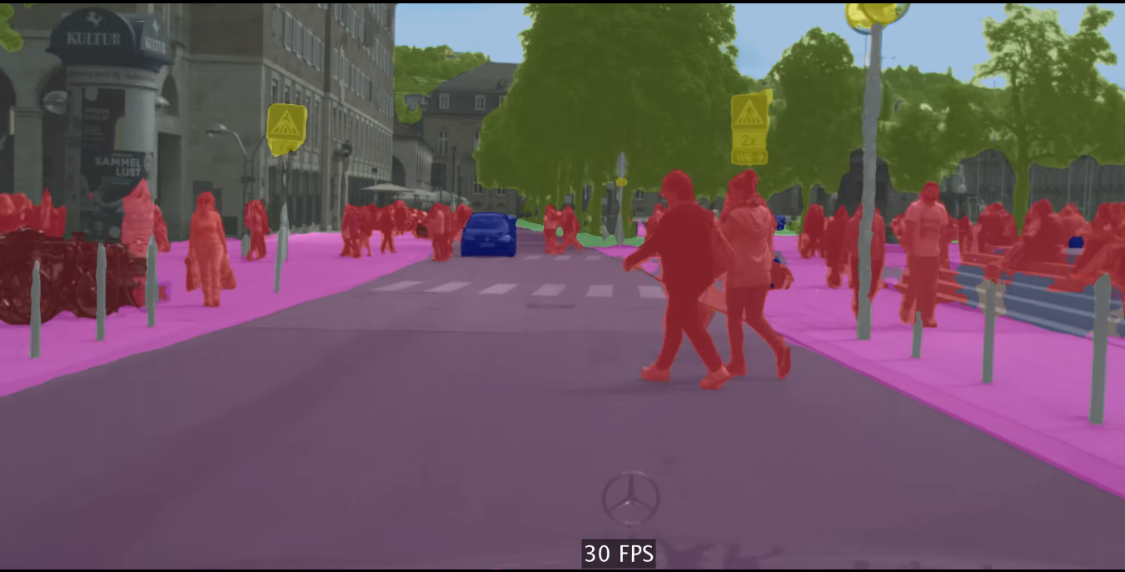

**Hình 1. 10:** Ví dụ trực quan cho bài toán Phân vùng ngữ nghĩa

Nếu như kết quả của bài toán **Object Detection**là bounding boxes – thường là hình chữ nhật chỉ ra vị trí của các đối tượng trong hình (có thể bao gồm cả phần nền bao quanh đối tượng), thì kết quả bài toán phân vùng ngữ nghĩa không những chỉ ra vị trí mà còn chỉ rõ đối tượng bằng cách vẽ ra đường biên (boudaires) bao quanh đối tượng. Cụ thể hơn, phân vùng ngữ nghĩa là quá trình xác định – gán nhãn ngữ nghĩa cho từng điểm ảnh (pixel) trong ảnh sao cho các pixel có cùng nhãn thì thuộc về một nhóm.

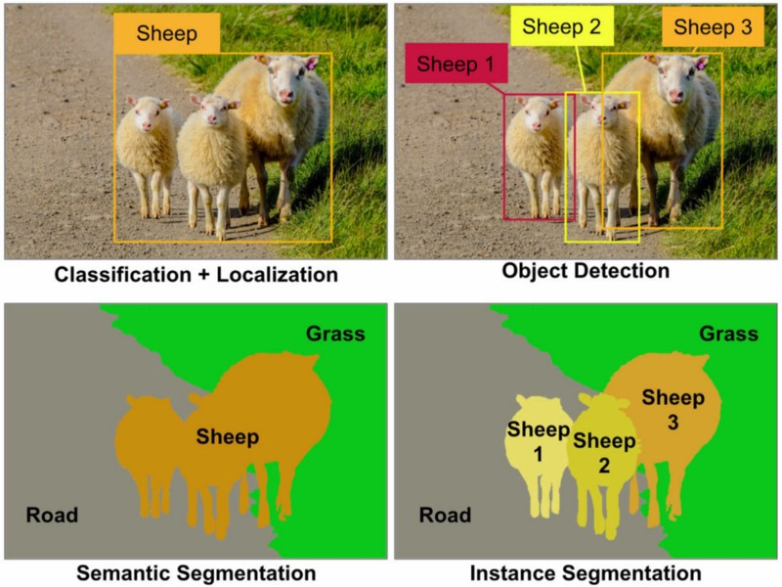

**Hình 1. 11:** Sự khác biệt của các thuật toán trong lĩnh vực thị giác máy tính

Với sự nổi lên của công nghệ học sâu (Deep Learning), mạng nơ-ron tích chập được áp dụng để phân vùng hình ảnh và vượt trội hơn rất nhiều so với các phương pháp truyền thống. Một loạt các mạng phân vùng mới đã được phát minh ra để phát huy tính hiệu quả kể từ khi mạng tích chập hoàn toàn (Fully Convolutional Network: FCN) được đề xuất để xử lý các vấn đề phân vùng ngữ nghĩa. Vì phân vùng ngữ nghĩa là một loại nhiệm vụ dự đoán có tính dày đặc, mạng nơ-ron cần xuất ra các bản đồ đặc trưng có độ phân giải cao của các trường tiếp nhận lớn để tạo ra được các kết quả tốt, điều này phụ thuộc rất lớn vào tính toán của phần cứng máy tính. Vấn đề như vậy đặc biệt nghiêm trọng đối với việc phân tích quang cảnh của thiết bị tự hành vì nó yêu cầu thực thi trên các hình ảnh rất lớn để bao phủ tầm nhìn thấy rộng. Mạng DeepLab loại bỏ một số phép downsampling trong ResNet để duy trì độ phân giải cao và sử dùng các phép tích chập với độ giãn nở lớn để mở rộng các trường tiếp nhận. Kể từ đó, các mạng backbone được huấn luyện từ trước trên ImageNet với các phép tích chập giãn nở đã trở thành bố cục tiêu chuẩn được sử dụng rộng rãi trong các phương pháp khác nhau, bao gồm DeepLabV2, DeepLabV3, PSPNet và DenseASPP. Tuy nhiên, các phương pháp này rất tốn thời gian trong quá trình suy luận và không thể triển khai trên các phương tiện tự lái thực tế. Trên thực tế, họ thậm chí không thể xử lý hình ảnh đơn trong một giây vì sử dụng các phương án thử nghiệm đa tỷ lệ để cải thiện độ chính xác.

Đối với các phương tiện tự hành thực tế, không ai thích bỏ ra một lượng thời gian suy luận đáng kể để đạt được kết quả phân vùng có độ chính xác cao. Vì vậy, không chỉ có độ chính xác của thuật toán mà tốc độ suy luận trong thời gian thực cũng là một yếu tố then chốt để dánh giá hiệu suất của một thuật toán phân vùng ngữ nghĩa.

Hầu hết tất cả các phương pháp phân vùng ngữ nghĩa thời gian thực đều áp dụng hai kiến trúc cơ bản: kiến trúc encoder-decoder và kiến trúc two-pathway.

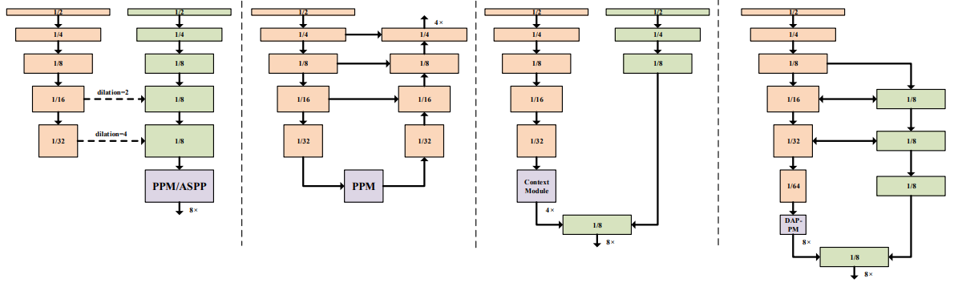

**Hình 1. 12:** So sánh sự khác nhau về mạng dilation backbone, mạng encoder-decoder backbone, mạng backbone two-pathway và mạng backbone phân giải kép có chiều sâu.

1) Kiến trúc encoder-decoder (mã hóa-giải mã): So với các phương pháp có các phép dilated convolution, kiến trúc encoder-decoder trực quan tốn ít thời gian tính toán và suy luận hơn. Bộ mã hóa thường là một mạng sâu với sự rút gọn không gian lặp đi lặp lại để trích xuất thông tin ngữ cảnh và bộ giải mã khôi phục độ phân giải để thực hiện dự đoán dày đặc bằng phép nội suy (interpolation) hoặc tích chập chuyển vị (transposed convolution). Đặc biệt, một bộ mã hóa có thể là một mạng backbone nhỏ nhẹ được đào tạo trước trên tập ImageNet hoặc một biến thể hiệu quả hơn được thiết kế dựa trên một mạng backbone nào đó giống như ERFNet và ESPNet. Do đó, độ phân giải đầu ra điển hình của bộ mã hóa là 1/32 lần độ phân giải đầu vào. Sau khi được bộ mã hóa xử lý, độ phân giải dần dần được khôi phục về 1/4 hoặc 1/8 bằng các mô-đun upsampling và kết hợp thông tin cấp thấp của bộ mã hóa.

2) Kiến trúc two-pathway: Trong khi kiến ​​trúc encoder-decoder làm giảm đáng kể chi phí tính toán, nó gây thiệt hại đến hiệu suất của phân vùng ngữ nghĩa vì một phần thông tin bị mất trong quá trình downsampling lặp đi lặp lại và không thể khôi phục bằng cách Unsampling. Kiến trúc two-pathway được đề xuất để giảm bớt vấn đề này. Bên cạnh một nhánh của các bộ mã hóa phổ biến thu thập thông tin ngữ nghĩa, nhánh nông khác có độ phân giải cao cung cấp các chi tiết không gian phong phú như một phần bổ sung. Để đạt được sự cân bằng tốt giữa độ chính xác và tốc độ, một nhánh của kiến trúc two-pathway có thể là một bộ mã hóa nhỏ nhẹ có đủ độ sâu và một nhánh nông nhưng rộng được tạo thành từ một vài phép tích chập. Kiến trúc two-pathway trong BiSeNet được tách biệt ngay từ đầu trong khi hai nhánh trong Fast-SCNN chia sẻ kiến thức cho mô-dun downsample.

3) Bộ mã hóa nhỏ nhẹ: Có nhiều mạng backbone hỗ trợ tính toán hiệu quả có thể được sử dụng làm bộ mã hóa như MobileNet, ShuffleNet, Inception, RepVGG và phiên bản nhỏ của Xception. MobileNet thay thế các phép convolution tiêu chuẩn bằng các phép depth-wise separable convolution để giảm số lượng tham số và chi phí tính toán. Tác động chính quy hóa mạnh mẽ của các phép depth-wise separable convolution được giảm bớt bằng các khối residual nghịch đảo trong MobileNetV2. ShuffleNet sử dụng tính nhỏ gọn của các convolution được nhóm lại và đề xuất phép toán xáo trộn kênh để thúc đẩy sự kết hợp thông tin giữa các nhóm khác nhau. Nhưng tất cả các mạng này đều chứa nhiều phép depth-wise separable convolution mà không thể được triển khai hiệu quả trên kiến ​​trúc GPU hiện có. Vì lý do này, mặc dù FLOPs của ResNet-18 gấp khoảng sáu lần MobileNetV2 1,0 ×, tốc độ suy luận của ResNet-18 cao hơn MobileNetV2 1,0 × trên một GPU NVIDIA 1080Ti. Do đó, sử dụng nhiều mô-đun residual cơ bản bao gồm hai phép convolution 3 × 3 liên tiếp và residual learning để xây dựng toàn bộ mạng sẽ có thể đạt được tốc độ nhanh hơn.

Một điểm quan trọng khác của phân vùng ngữ nghĩa là làm thế nào để nắm bắt thông tin ngữ cảnh phong phú hơn. Atrous Spatial Pyramid Pooling (ASPP) bao gồm các lớp tích chập song song (parallel atrous convolution) với các tỷ lệ khác nhau có thể tham gia vào thông tin ngữ cảnh đa tỷ lệ. So với ASPP, Pyramid Pooling Module (PPM) trong PSPNet hiệu quả hơn về mặt tính toán bằng cách thực hiện pyramid pooling trước các lớp convolutional. Khác với bản chất cục bộ của các convolutional kernel, cơ chế tự chú ý (self-attention mechanism) rất tốt trong việc nắm bắt các phụ thuộc toàn cục. Bằng cách này, Dual Attention Network (DANet) tận dụng cả chú ý vị trí (position attention) và chú ý kênh (channel attention) để cải thiện hơn nữa việc biểu diễn đặc trưng. Object Context Network (OCNet) sử dụng cơ chế tự chú ý để khám phá ngữ cảnh đối tượng được định nghĩa là một tập hợp các pixel thuộc cùng một loại đối tượng. Các tác giả trong CCNet đề xuất criss-cross attention để cải thiện hiệu quả bộ nhớ và tính toán của GPU cho sự chú ý không cục bộ (non-local attention) và áp dụng nó vào phân vùng ngữ nghĩa.

Chúng tôi so sánh các mô hình tốt nhất hiện thời trên tập dữ liệu Cityscapes, CamVid để đánh giá mô hình

* Cityscapes là một trong những bộ dữ liệu nổi tiếng nhất tập trung vào phân tích quang cảnh đường phố đô thị. Bộ dữ liệu bao gồm 2975 hình ảnh được chú thích tinh vi để training, 500 hình ảnh để validation và 1525 hình ảnh để test. Chúng tôi không sử dụng thêm 20000 hình ảnh đã được gán nhãn không đúng cách trong quá trình training. Có tổng cộng 19 lớp có sẵn cho nhiệm vụ phân vùng ngữ nghĩa.
* CamVid bao gồm 701 khung hình được chú thích dày đặc và độ phân giải của mỗi khung hình là 960 × 720. Chúng tôi đã tách thành ảnh 367 để training, 101 để validation và 233 để test. Chúng tôi kết hợp bộ train và bộ validation cho quá trình huấn luyện và đánh giá các mô hình của chúng tôi trên tập test sử dụng 11 lớp.

Các kết quả thử nghiệm của các mô hình trên hai tập dữ liệu chuẩn được thể hiện trong bảng sau:

**Bảng 1. 1:**

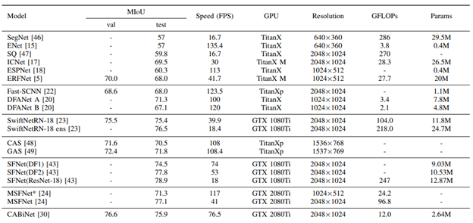

**Bảng 1. 2:** So sánh giữa độ chính xác và tốc độ trên bộ dữ liệu CamVid test.

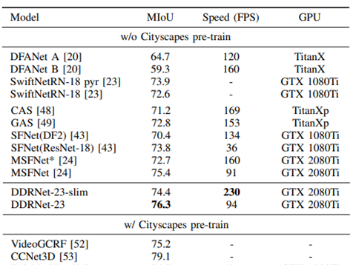

* + 1. **Phát hiện đối tượng (Object Detection)**

Object Detection được biết đến là một trong những lĩnh vực quan trọng của Trí tuệ nhân tạo (Artificial Intelligence) và thị giác máy (Computer Vision). Object Detection đề cập đến khả năng của hệ thống máy tính và phần mềm để định vị các đối tượng trong một hình ảnh và xác định từng đối tượng. Object Detection đã được sử dụng rộng rãi để phát hiện khuôn mặt, phát hiện xe, đếm số người đi bộ, hệ thống bảo mật và trên phương tiện không người lái. Có nhiều cách để nhận diện đối tượng có thể được sử dụng cũng như trong nhiều lĩnh vực thực hành.

You only look once (YOLO) là một mô hình CNN để detect object mà một ưu điểm nổi trội là nhanh hơn nhiều so với những mô hình cũ. Thậm chí có thể chạy tốt trên những thiết bị IOT như là raspberry pi.

Khi muốn phát hiện ra một đối tượng trong một bức ảnh, sau đó đánh nhãn cho đối tượng đó, các phương pháp lúc bấy giờ quá chậm để phục vụ trong real-time, hoặc đòi hỏi thiết bị mạnh mẽ, đắt đỏ... cho đến khi YOLO ra đời. YOLO và sau này là YOLOv2 có khả năng gán nhãn cho toàn bộ đối tượng trong khung hình với chỉ duy nhất một lần tính toán. Có thể nói YOLO đã xây dựng một hướng tiếp cận đầu tiên giúp đưa Object detection thực sự khả thi trong cuộc sống.

Những Region Proposal Classification network khác (như Fast RCNN) thực hiện việc phát hiện trên các đề xuất khu vực (Region proposal), do đó sau cùng sẽ phải thực hiện dự đoán nhiều lần cho các region khác nhau, scale khác nhau trong một ảnh.

YOLO có một cách tiếp cận hoàn toàn khác, chỉ sử dụng duy nhất một neural network cho toàn bộ ảnh. Kiến trúc của YOLO giống với FCNN (Full Convolution Neural Network) hơn, và hình ảnh chỉ được truyền qua FCNN một lần duy nhất, sau đó sẽ trả về ouput là kết quả dự đoán. Hình ảnh đầu vào sẽ được chia thành các ô lưới (grid cell), và dự đoán các bounding box và xác suất phân loại cho mỗi grid cell. Các bounding box này được đánh trọng số theo xác suất đã dự đoán.

* 1. **Công nghệ đã làm và các nghiên cứu của Drone, AI Drone**

Máy bay không người lái đã, đang và ngày càng đóng vai trò thiết yếu trong nhiều lĩnh vực trong đời sống chúng ta. Ban đầu drone được sử dụng trong lĩnh vực quân sự để thám thính, thu hình, tình báo điện tử và hướng dẫn đánh bom bằng xác định mục tiêu với tia laser. Hiện nay, với sự phát triển của công nghệ, drone đã có thể đảm nhiệm vai trò phức tạp hơn như tấn công cảm tử, tấn công bằng bom và tên lửa, phá hủy hoặc ngăn chặn các hệ thống phòng không, các mắt xích hoặc toàn bộ hệ thống liên lạc của đối phương, không thám chiến thuật chiến trường cũng như tiến hành các nhiệm vụ tìm kiếm và giải cứu. Ngoài ra, chúng có thể giám sát từ trên cao giúp bảo vệ an ninh một cách tối ưu, chống cướp biển, đóng vai trò bia ngắm bắn cho các hệ thống vũ khí trên mặt đất và trên không… Ngày nay, drone được sử dụng trong nhiều lĩnh vực trong đời sống loài người như thu thập số liệu, khảo sát, giám sát và theo dõi các đối tượng trên thực địa, chụp ảnh phục vụ công tác nghiên cứu khoa học trong nông nghiệp, địa chất, khí quyển, vận chuyển giao nhận hàng, giám sát các công trình xây dựng cầu đường, nhà máy, nhà cao tầng, đê điều, khai thác mỏ có quy mô lớn,….

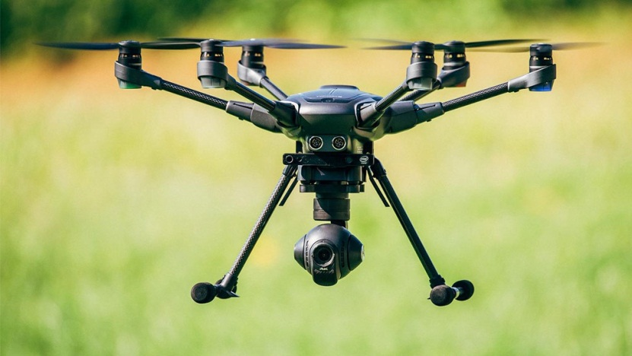

**Hình 1. 13:** *Drone đến từ hãng Yuneec cung cấp chế độ quay phim chụp ảnh chất lượng 4K*

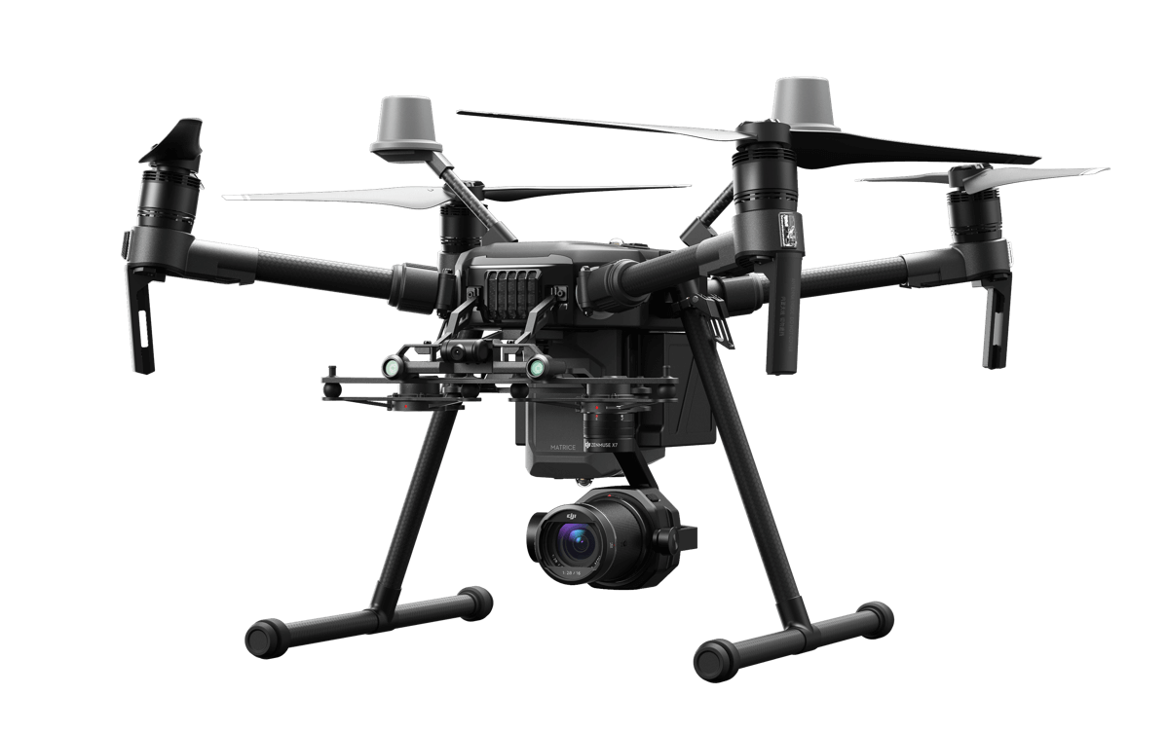

**Hình 1. 14:** Drone Matrice 200 của Dji có thể bay trong điều kiện mưa và tuyết

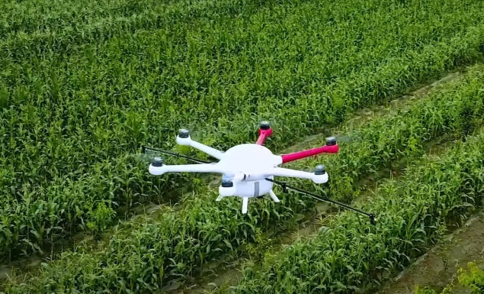 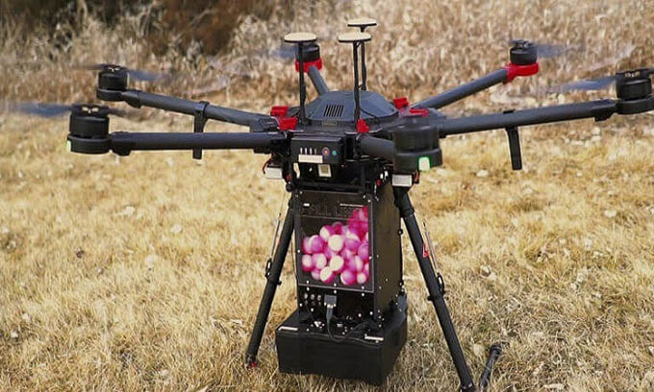

Drone phun thuốc trừ sâu Drone bảo khảo sát trắc địa

**Hình 1. 15:** Các loại Drone khác

Hiện nay trên thế giới đang có rất nhiều loại mẫu mã về các dòng sản phẩm Drone. Nó được áp dụng trong rất nhiều loại lĩnh vực, điển hình nhất về các dòng Drone là các loại Drone dùng cho công việc quay phim, chụp ảnh

* 1. **Lý do lựa chọn đề tài**
     1. **Ứng dụng thực tiễn**

Cho đến thời điểm hiện tại, đã chứng minh được tính ứng dụng cao trong nhiều lĩnh vực của đời sống. Có thể kể đến như sau:

* Một trong những lĩnh vực quan trọng đó chính là quân sự. Chúng được sử dụng phổ biến đầu tiên là để đáp ứng các nhu cầu và đòi hỏi của các nhiệm vụ quân sự và sau đó mới được mở rộng sang dân sự. Những thiết bị này có thể giám sát từ trên cao giúp bảo vệ an ninh một cách tối ưu. Trong những vụ tấn công nguy hiểm thì máy bay không người lái sẽ đảm bảo an toàn cho con người khi có thể thay thế hoàn toàn cho máy bay có người lái.
* Việc thu thập dữ liệu, chụp ảnh phục vụ các công tác nghiên cứu khoa học trở nên dễ dàng hơn bao giờ hết.
* Hỗ trợ cứu nạn: Việc tìm kiếm nạn nhân trong các vùng núi hiểm trở không còn là một vấn đề khó khăn. Với những chiếc máy bay không người lái, các video thời gian thực về các vụ động đất, hỏa hoạn, lũ lụt được cung cấp khi cần thiết.
* Thương mại sản xuất: việc vận chuyển, giao nhận hàng hóa trở nên hiện đại và tiện dụng hơn bao giờ hết. Không những vậy, ta còn có thể giám sát các công trình xây dựng cầu đường, nhà máy, nhà cao tầng, …
* Giải trí: Đây là một lĩnh vực hưởng lợi khá nhiều khi những chiếc máy bay không người lái xuất hiện. Việc quay phim chụp ảnh của những cảnh quay trên không không còn trở ngại, thậm chí những cảnh hiếm có cũng có thể được thu lại một cách đơn giản.

Đặc biệt, người ta còn sử dụng máy bay không người lái vào trong dân dụng. Hiện nay trên thế giới, nhiều công ty thương mại điện tử và vận tải lớn như Amazon, UPS, Bell Textron đã sử dụng máy bay không người lái trong việc vận chuyển hàng hóa.

Cụ thể những chiếc máy bay không người lái thế hệ mới của Amazon có khả năng bay với tầm cao tối đa 120m, có phạm vi hoạt động trong bán kính 24 km và được trang bị các cảm biến để nhận diện và tránh các chướng ngại vật trên đường bay cũng như trên đường cất/ hạ cánh. Còn UPS đang thực hiện dịch vụ chuyển phát bằng máy bay không người lái cho nhánh hàng y tế - chăm sóc sức khỏe. Đầu năm 2019, UPS đã khởi động việc sử dụng máy bay không người lái đầu tiên đạt chứng nhận FAA cho mục đích giao hàng hằng ngày bao gồm việc vận chuyển hàng hóa theo hợp đồng chuyển phát tại Hoa kỳ đến các khuôn viên bệnh viện. Công ty đã sử dụng máy bay không người lái để giao nhận các mẫu thử y tế, bổ trợ cho dịch vụ chuyển phát thông thường dưới mặt đất.

Còn là một công cụ hữu ích cho các nhà nghiên cứu của các trường đại học để kiểm tra và đánh giá các ý tưởng mới trong một số lĩnh vực khác nhau như thuyết điều khiển trên không, hệ thống dẫn đường, hệ thống thời gian thực và robotic. Trong những năm gần đây, các trường đại học đã đưa mô hình để giảng dạy cho các sinh viên ngành kỹ thuật. Là một ví dụ trực quan để giải thích giải thuật PID, tác dụng của các bộ lọc số, hiểu hơn về tầm quan trọng của tính đáp ứng thời gian thực và để có thể tự thiết lập được mô hình điều khiển tự động,…

* + 1. **Tính cần thiết của đề tài**

*“Chúng ta hoàn toàn có thể sống ở các vùng quê mà vẫn có thể tiếp cận tất cả dịch vụ của thành phố”*

Đây là lời khẳng định của Julio Gil, chuyên gia hậu cần và vận chuyển đến từ hãng chuyển phát nhanh UPS, trong bài nói chuyện về tương lai của công nghệ tại Hội thảo toàn cầu TED (Technology, Entertainment, Design). Một trong những công nghệ biến điều không thể thành có thể là khả năng sử dụng máy bay không người lái để giao hàng.

Với đặc tính tiện lợi, tiết kiệm nhân lực và cả chi phí, mô hình giao hàng này đang được đầu tư nghiên cứu và thử nghiệm bởi nhiều công ty khởi nghiệp công nghệ, cũng như các tập đoàn thương mại điện tử trên thế giới.

Giao hàng với là hình thức sử dụng máy bay không người lái được điều khiển hoặc lập trình sẵn để giao hàng. Nó mang lại hy vọng có thể cắt giảm chi phí nhân công cũng như thời gian giao hàng. Thay đổi mang tính cách mạng mà nó tạo nên cho ngành hậu cần cũng có thể so sánh với việc xây dựng và phát triển hệ thống cơ sở hạ tầng giao thông như đường xá, cầu cống hay bến cảng mang lại.

Từ nghiên cứu và thử nghiệm, giao hàng với máy bay không người lái chứng tỏ một số lợi ích sau:

* Các công ty có thể cắt giảm chi phí vận chuyển hàng hóa và từ đó giảm giá thành cho khách hàng.
* Hàng hóa sẽ được giao nhanh hơn và đáng tin cậy hơn đáng kể.
* Thương mại điện tử có thể tăng vọt nhờ giảm thiểu chi phí và tăng sự tiện lợi.

Thông qua những lợi ích thiết thực ở trên, em quyết định lựa chọn đề tài “thiết kế và chế tạo mô hình bay Drone có khả năng vận chuyển”để có thể tự thiết kế, xây dựng được mô hình điều khiển tự động từ các kiến thức, nền tảng lý thuyết đã học ứng dụng vào thực tế. Cũng như nắm bắt được xu hướng công nghệ đã và đang phát triển trên toàn cầu.

* 1. **Các thông số chính**
* Pin LiPo: Dung lượng 5200mAh; dòng xả 50C; 11.1V
* Motor SunnySky X2216: 1100KV
* ESC Hobbywing:
  + Công suất đầu ra: hiện tại là 40A, burst hiện tại 55A
  + Đầu vào: 2-4 pin LiPo hoặc 2-9 pin Nihh
  + Đầu ra BEC: 5V @ 3A
  + Tốc độ động cơ tối đa: 210000PRM ( 2 cực) , 70000 PRM ( 6 cực), 35000 PRM ( 12 cực)
* Module Jetson AGX Xavier:
  + GPU: 512-core Volta GPU with 64 Tensor Cores; 11TFLOPS; 22TOPS
  + CPU: 8-core Carmel ẢM v8.2 64-bit CPU , 8MB L2 + 4MB L3
  + Memory: 16GB 256-bit LPDDR4x/ 136.5GB/s
  1. **Cách thức thực hiện**
     1. **Mục tiêu nghiên cứu**

Thiết kế, chế tạo được mô hình Quacopter đảm bảo được các yêu cầu sau:

* Đảm bảo tính ổn định, tin cậy và an toàn trong giới hạn cho phép.
* Có khả năng vận chuyển hàng hóa lên đến 2kg.
* Tự động cân bằng được theo phương ngang trong quá trình bay.
* Tự động ổn định được độ cao.
* Tự động ổn định được ví trí.
* Có thể truyền các thông số về vị trí, trạng thái hoạt động của máy bay về trạm quan sát dưới mặt đất.
* Hỗ trợ các tính năng tối ưu, dễ sử dụng cho người điều khiển.
* Hiểu rõ được bản chất, các thuật toán, thuyết điều khiển từ việc chế tạo mô hình bay. Từ đó có thể áp dụng, kế thừa cho các sản phẩm sau này.
  + 1. **Phạm vi đồ án**

Do khối lượng và thời gian hạn chế của đồ án, việc áp dụng những thuật toán, lý thuyết điều khiển vào các mô hình vật lý, môi trường thực tế với điều kiện không lý tưởng mang lại nhiều trở ngại lớn. Đồ án sẽ tập trung đi sâu vào khảo sát, nghiên cứu các thuật toán, mô hình điều khiển. Phân tích các chuyển động tự do và tính ổn định trạng thái của Quacopter trong không gian. Từ đó đánh giá được chất lượng của mô hình hệ thống điều khiển tự động.

* + 1. **Phương pháp nghiên cứu**

Đồ án sẽ tập trung nghiên cứu vào các mảng kiến thức liên quan sau:

* Phân tích, đánh giá và thiết lập các chuẩn truyền thông trong các mô hình máy bay không người lái.
* Xây dựng, thiết kế các mô hình điều khiển có khả năng đáp ứng nhanh, tính ổn định theo nhiều hướng chuyển động khác nhau mà có thể chống lại những tác động từ bên ngoài như nhiễu, gió, …
* Phân tích, hiểu rõ cơ học của mô hình máy bay không người lái.
* Xây dựng các thuật toán tối ưu hóa dữ liệu đầu vào của các loại cảm biến vốn rất dễ chịu tác động từ bên ngoài như nhiễu và các yếu tố bên trong như độ chính xác, tốc độ phản hồi.

# CHƯƠNG 2: TÍNH TOÁN CÁC THÔNG SỐ ĐỘNG HỌC, ĐỘNG LỰC HỌC

* 1. **Lý thuyết tiếp cận**
     1. **Các hệ tọa độ và chuyển đổi hệ tọa độ**
* *Hệ tọa độ toàn cục:*

Một hệ quy chiếu quán tính toàn cục là cố định tại một nơi nằm trên mặt đất, ký hiệu là {W}. Hệ quy chiếu quán tính này tuân thủ theo quy tắc ENU (East – North –UP) với Zw hướng lên trên, Yw hướng về phía đông và Xw hướng về phía bắc. Hệ quy chiếu quán tính này được biểu diễn như hình dưới đây:

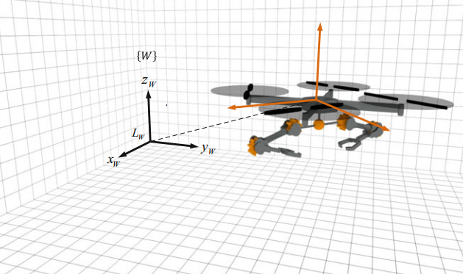

**Hình 2. 1:** Hệ tọa độ toàn cục {W} đối với Drone. Gốc tọa độ là Lw, hệ tọa độ cố định và tất cả các hệ tọa độ khác sẽ tham chiếu đến hệ tọa độ toàn cục này. Hệ tọa độ này được xác định theo quy tắc bàn tay phải.

Quy tắc North-East-Down thường được sử dụng trong hệ thống định vị. Đối với quy tắc ENU sẽ được sử dụng trong hệ tọa độ nằm trên Drone. Có một vài lý do mà quy tắc ENU được sử dụng phổ biến. Đầu tiên, bao gồm nhiều khớp mà thường được mô tả bằng các thông số Denavit- Hartenberg, tạo sự đồng nhất với các hệ trục khác và dễ dàng trong việc theo dõi.

* *Hệ tọa độ cục bộ:*

Hệ tọa độ 6 bậc tự do thường được sử dụng để biểu diễn trạng thái của Drone trên không. Hệ tham chiếu của Drone sẽ được đặt tại trọng tâm và nằm phía trên bề mặt của Drone. Trong hầu hết các trường hợp, trục Z của hệ tọa độ cục bộ sẽ trùng với trục Z của Drone được biểu diễn như hình 3.2. Các trục của hệ tọa độ cục bộ sẽ song song và cùng hướng với các trục của hệ tọa độ toàn cục.

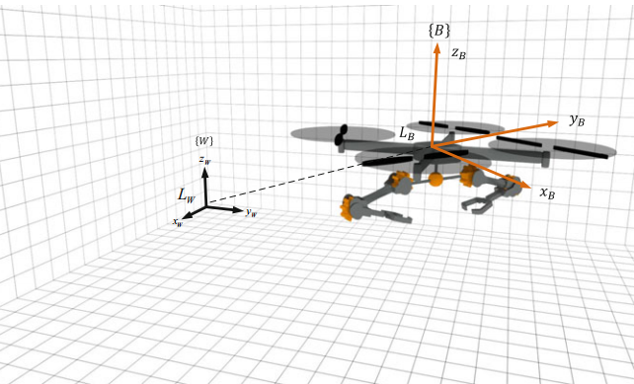

**Hình 2. 2:** Hệ tọa độ cục bộ

Khi thiết lập được 2 hệ trục tọa độ này, vị trí và phương hướng của bất kỳ một điểm nào đó trong không gian sẽ được mô tả thông qua một ma trận biến đổi thuần nhất. Ma trận này biểu diễn mối liên hệ giữa hệ tọa độ này với hệ tọa độ khác. Ma trận có kích thước 4x4 bao gồm: một vecto biểu diễn cho vị trí và 3 vecto còn lại biểu diễn cho phương hướng hay còn gọi là ma trận xoay 3x3 (được đề cập trong phần động học).

Ma trận biến đổi thuần nhất:

 *(2.1)*

* + 1. **Các hướng chuyển động quay chính**

Để chuyển động tự do trong không gian, nó phải được cấu hình để quay theo 3 trục quay cơ bản chính là Roll, Pitch, Yaw.

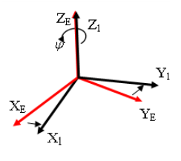*Yaw:* Đây là chuyển động xoay quanh trục Z của , có thể sang trái hoặc sang phải. Người ta điều khiển các hướng xoay này bằng cách sử dụng thanh ga bên trái và hiệu chỉnh theo phương ngang.

Phép quay yaw được biểu diễn dưới ma trận xoay :

 *(2.2)*

**Hình 2. 3:** Chuyển động Yaw

*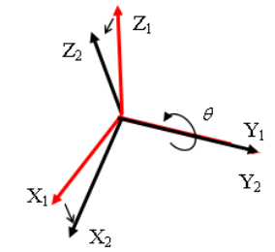Pitch:* Đây là chuyển động của xoay quanh trục Y về phía trước hoặc phía sau. Chuyển động quay Pitch được điều khiển bằng cách đẩy cần ga bên phải theo hướng dọc.

Phép quay Pitch được biểu diễn dưới dạng ma trận xoay :

 *(2.3)*

***Hình 2. 4:*** *Chuyển động Pitch*

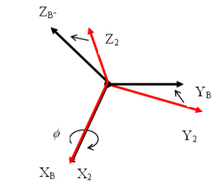

*Roll:* Đây là chuyển động của xoay quanh trục X về sang trái hoặc sang phải. Chuyển động quay Roll được điều khiển bằng cách đẩy cần ga bên phải theo phương ngang.

Phép quay Roll được biểu diễn dưới dạng ma trận xoay :

 *(2.4)*

**Hình 2. 5:** *Chuyển động Roll*

* 1. **Nguyên lý điều khiển**

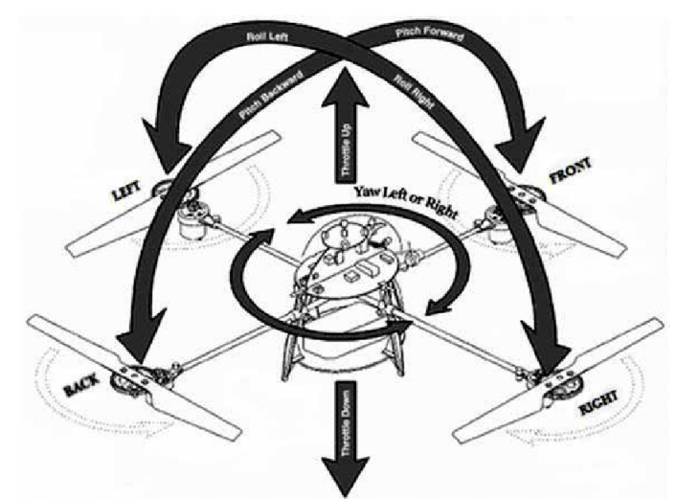

**Hình 2. 6:** Định nghĩa các hướng chuyển động của Drone

Cặp cánh quạt phía trước (front) và phía sau (back) quay ngược chiều kim đồng hồ, trong khi đó cặp cánh bên phải (right) và bên trái (left) lại quay thuận chiều kim đồng hồ nhằm cân bằng moment xoắn được tạo ra bởi các cánh quạt trên khung. Cả 4 cánh phải sinh ra một lực đẩy bằng nhau khi máy bay cất cánh và hạ cánh (throttle up/down). Góc xoay (roll) được điều khiển bằng cách thay đổi tốc độ giữa cánh bên phải và bên trái sao cho vẫn giữ nguyên tổng lực đẩy sinh ra bởi cặp cánh này. Tương tự như vậy, góc nghiêng (pitch) được điều khiển bằng thay đổi tốc độ của 2 cánh phía trước và phía sau mà vẫn giữ nguyên tổng lực đẩy. Trong khi đó, góc lệch (yaw) được điều khiển nhờ vào sự thay đổi tốc độ của cặp cánh phải – trái so với tốc độ của cặp cánh trước – sau mà tổng lực đẩy 4 cánh vẫn không đổi để máy bay giữ được độ cao.

Như vậy, việc điều khiển bay của Drone là việc điều khiển tốc độ quay của các cánh quạt. So sánh với máy bay trực thăng, việc di chuyển phụ thuộc vào góc lệch giữa mặt phẳng cánh, mặt phẳng quay so với trục quay của cánh phải có một cơ cấu cơ khí để thay đổi góc lệch này. Cơ cấu cơ khí này có kết cấu khá phức tạp, dẫn đến các sai số cơ khí trong quá trình điều khiển. Việc điều khiển tốc độ các cặp motor của thì đơn giản và chính xác hơn. Đây là một ưu điểm lớn của mô hình.

Sau đây sẽ mô tả cụ thể hơn các chuyển động bay cơ bản của máy bay:

Qui ước hệ trục tọa độ gắn vào thân máy bay có các trục được bố trí như hình 2.7, gốc tọa độ đặt tại tâm máy bay.

1. *Hover:* bay lơ lửng trong không trung. Ở trạng thái này, tất cả các cánh quạt quay cùng một tốc độ không đổi .

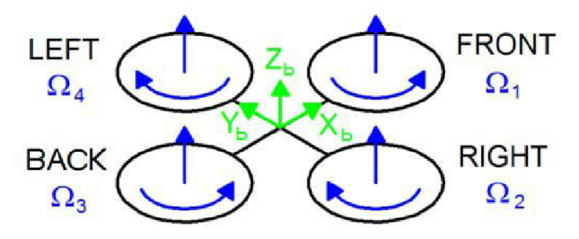

**Hình 2. 7:** Hover

1. *Throttle*: sẽ bay lên hoặc hạ xuống theo phương thẳng đứng. Để bay lên, tốc độ của 4 cánh quạt tăng lên, hạ xuống thì cả 4 cánh cùng giảm tốc, khi đó sẽ tạo ra một hợp lực dọc trục đứng làm bay lên hoặc bay xuống.

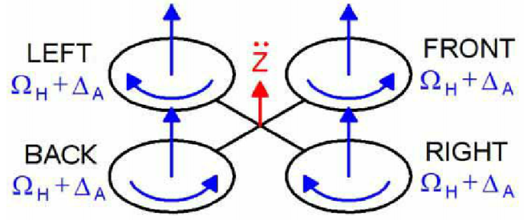

**Hình 2. 8:** Throttle

Trong đó:

* + **:** là gia tốc theo phương .
  + : là vận tốc góc của cánh quạt.
  + : là lượng tăng hoặc giảm của để bay lên hoặc hạ xuống. Cần chú ý là không được quá lớn vì sẽ ảnh hưởng mạnh đến độ ổn định, cân bằng của Drone.

1. *Roll*: bay sang phải hoặc sang trái. Để bay sang phải hoặc sang trái (ta giữ nguyên tốc độ của 2 cánh quạt trước và sau, tăng (hoặc giảm) tốc độ của cánh quạt bên trái và giảm (hoặc tăng) tốc độ cánh quạt bên phải. Từ đó tạo ra moment xoắn quanh trục Xb làm cho tổng lực nâng của 4 cánh quạt không còn nằm theo phương thẳng đứng mà tồn tại thành phần lực hướng theo phương chuyển động.

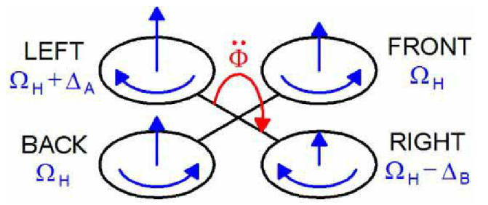

**Hình 2. 9:** Roll

1. *Pitch*: bay tới trước hoặc bay lùi về sau. Tương tự như Roll, 2 cánh quạt trái và phải giữ nguyên tốc độ bằng nhau. Để bay tới (hoặc bay lui) điều khiển tăng (hoặc giảm) tốc độ của cánh quạt sau và giảm ( hoặc tăng) tốc độ cánh quạt trước, tạo ra moment xoắn quanh trục .

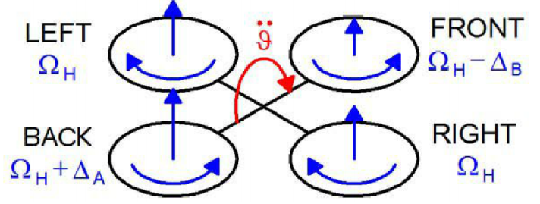

**Hình 2. 10:** Pitch

Trong đó:

* : gia tốc góc xoay quanh trục .
* : là vận tốc góc của cánh quạt.
* , (= ): độ tăng hay giảm của vận tốc góc .

1. *Yaw*: quay quanh trục Zb. Điều khiển tốc độ các cánh quạt theo cách sau: tốc độ 2 cánh đối diện thì bằng nhau, nhưng khác với tốc độ 2 cánh đối diện còn lại. Để quay quanh trục Zb theo chiều ngược kim đồng hồ ta giảm tốc độ cặp cánh quạt có chiều quay ngược kim đồng hồ (chiều muốn quay) và tăng tốc độ cặp cánh quạt quay thuận chiều kim đồng hồ. Để quay quanh trục Zb theo chiều thuận kim đồng hồ, ta làm ngược lại cách trên.

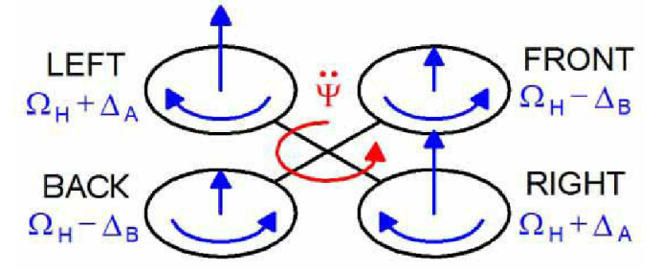

**Hình 2. 11:** Yaw

Trong đó :

* : gia tốc góc xoay quanh trục .
* : là vận tốc góc của cánh quạt.
* , ( ): độ tăng hay giảm của vận tốc góc .
  1. **Mô hình toán học**
     1. **Phân tích động học**

Chúng ta xác định được vị trí và vận tốc của Drone trong hệ tọa độ quán tính gắn với trái đất:

 *(2.5)*

 *(2.6)*

Tương tự ta cũng xác định được các góc quay roll, pitch, yaw trong hệ tọa độ gắn liền với:

 *(2.7)*

Và vận tốc góc:

 *(2.8)*

Lưu ý rằng . Vận tốc góc  là một vecto hướng dọc theo trục quay. Còn chỉ là đạo hàm theo thời gian của các góc roll, pitch, yaw. Để chuyển đổi vận tốc góc sang vecto vận tốc góc, chúng ta phải sử dụng phương trình sau:

 *(2.9)*

Trong đó  là vecto vận tốc góc trong hệ tọa độ gắn liền với Drone.

Sự liên hệ của hệ tọa độ quán tính gắn với trái đất và hệ tọa độ gắn với Drone được biểu diễn thông qua ma trận xoay R. Ma trận xoay này sử dụng quy ước góc ZYZ Euler.

 *(2.10)*

Ví dụ đối với vector  trong hệ tọa độ gắn liền với Drone, sẽ tương ứng với vecto Rtrong hệ tọa độ quán tính gắn liền với mặt đất.

* + 1. **Phân tích động lực học**

Để mô hình hóa đúng động lực học của hệ thống, chúng ta cần có sự hiểu biết về tính chất vật lý chi phối đến nó. Đầu tiên, ta sẽ phân tích mô hình của một động cơ không chổi than được sử dụng làm cơ cấu chấp hành của và sau đó tính toán năng lượng cần thiết để tạo ra lực đẩy. Tất cả các động cơ trên đều tương tự nhau, vì vậy sẽ không mất đi tính tổng quát. Lưu ý trong mô hình Quacopter, các cánh quạt liền kề nhau sẽ quay ngược chiều nhau, do đó các momen đều được cân bằng khi tất cả các cánh quạt quay cùng tốc độ.

*Phương trình đặc tính điện của Motor:*

Động cơ không chổi than được sử dụng cho tất cả các ứng dụng Quacopter. Với đặc tính của một động cơ điện nói chung, momen tạo ra được cho bởi biểu thức dưới đây:



Trong đó  là momen của motor, I là dòng diện tiêu thụ hiện tại, còn  là dòng điện khi động cơ chạy không tải và  là hằng số tỷ lệ của momen. Điện áp đặt vào motor bằng tổng Back EMF và năng lượng tiêu thụ do điện trở bởi cuộn dây.



Trong đó V là điện áp đặt tại 2 đầu motor,  là trở kháng của motor,  là tốc độ góc của motor,  là hằng số tỷ lệ (back EMF (Back Electromotive Force) được tạo ra trong mỗi RPM (revolutions per minute)). Chúng ta có thể sử dụng phương trình của motor để tính toán năng lượng tiêu thụ dựa theo công thức dưới đây:



Để đơn giản hóa mô hình trên, ta giả định rằng điện trở của động cơ là không đáng kể. Do đó, công suất sẽ tỷ lệ thuận với vận tốc góc theo phương trình dưới đây:



Để đơn giản mô hình hơn nữa, ta sẽ giả định rằng . Mặc dù điều này không hợp lý cho lắm vì  là dòng điện tiêu thụ khi chạy không tải. Nhưng trong thực tế, điều này là khả thi vì thường dòng  sẽ nhỏ hơn nhiều khi ta sử dụng tải (tải ở đây là lực ma sát của cánh quạt với không khí). Từ đó, công suất được rút gọn hơn nữa theo công thức dưới:



*Phân tích lực đẩy:*

Lực đẩy được tạo ra bởi các motor sẽ giúp cho bay lên cao. Áp dụng định luật bảo toàn năng lượng, chúng ta biết được năng lượng tiêu hao của mỗi motor trong một đơn vị thời gian sẽ bằng lực đẩy được tạo ra bởi cánh quạt nhân với quãng đường mà không khí dịch chuyển được . Biến đối tương đương, thu được công suất sẽ bằng lực đẩy nhân với vận tốc không khí .



Thông thường tốc độ quay của là thấp do  là tốc độ không khí khi lơ lửng. Ta cũng giả định rằng vận tốc của không khí trong môi trường xung quanh = 0. Theo thuyết động lượng, chúng ta có được phương trình vận tốc khi bay lơ lửng là một hàm với tham số là lực đẩy T.



Trong đó,  là mật độ không khí xung quanh và A là diện tích quét được bởi rotor. Sử dụng phương trình đơn giản công suất ở trên, ta có thể thiết lập lại như sau:



Chú ý. Trong trường hợp này, momen tỷ lệ thuận với lực đẩy T theo hằng số tỷ lệ được xác đinh bởi các thông số và cấu hình của lưỡi cắt. Tính toán cường độ lực T, chúng ta có thể thu được lực đẩy đó tỷ lệ với bình phương vận tốc góc của động cơ.



Trong đó k là hằng số đại diện cho biểu thức trong dấu ngoặc. Tổng lực đẩy của bốn motor được xác định:



Ngoài lực đẩy ra, ta sẽ phân tích cả lực ma sát như một lực tỷ lệ với vận tốc dài theo mỗi phương. Sử dụng mô hình ma sát chất lỏng đơn giản nhưng vẫn đảm bảo và áp dụng vào được mô hình. Lực cản được xác định theo công thức dưới đây:



Nếu cần chính xác hơn, hằng số  sẽ được chia thành 3 hằng số ma sát riêng biệt theo mỗi phương. Nếu cần thiết làm việc này, ta sẽ tiến hành mô hình hóa lực ma sát trong hệ tọa độ gắn liền với, chứ không phải trong hệ tọa độ quán tính gắn với trái đất.

*Phân tích momen:*

Mỗi cánh quạt tạo ra một lượng momen xoắn theo trục Z của Quacopter. Momen xoắn này cần thiết để giữ cho cánh quạt quay và sinh lực đẩy, nó tạo ra gia tốc tức thời và vượt qua lực kéo ma sát. Phương trình lực cản từ học thuyết động lực học chất lỏng cho chúng ta lực ma sát:



Trong đó,  là mật độ chất lỏng xung quanh, a là diện tích mặt cắt của cánh quạt (không phải diện tích quét của cánh quạt) và  là hằng số không thứ nguyên. Từ đó, ta tính được moment tạo ra bởi lực cản:



Trong đó omega là vận tóc góc của cánh quạt, R là bán kính của cánh quạt và b là hằng số không thứ nguyên xấp xỉ. Trong trường hợp này, ta giả định rằng tất cả lực đẩy được sinh ra tại đầu của cánh quạt, khi đó momen kéo sẽ tỷ lệ với bình phương vận tốc góc và ta thu được momen theo phương Z tạo ra bởi motor xác định như sau:



Trong đó  là momen quán tính xoay quanh trục Z,  là gia tốc góc của cánh quạt và b là hệ số lực cản. Lưu ý rằng khi bay ổn định (không phải cất cánh hoặc hạ cánh),  xấp xỉ bằng 0, đồng nghĩa lúc này Drone không có gia tốc. Do đó, chúng ta hoàn toàn có thể bỏ qua chúng và phương trình được đơn giản lại như sau:



Trong đó  là dương nếu cánh quạt quay cùng chiều kim đồng hồ và là âm nếu cánh quạt quay ngược chiều kim đồng hồ. Tổng momen quanh trục z bằng tổng momen của mỗi cánh quạt tạo ra:



Giả sử động cơ 1 và động cơ 3 nằm trên trục roll, momen gây ra trên trục roll sẽ là:



Tương ứng, momen pitch sẽ được xác định theo biểu thức dưới đây:



Trong đó L là khoảng cách từ tâm của Drone đến cánh quat. Từ đó, ta tìm được moment trong hệ trục tọa độ gắn liền với Drone sẽ là:



Mô hình mà chúng ta đưa ra bây giờ đã hết sức đơn giản. Chúng ta đã lược bỏ qua các yếu tố ảnh hưởng đến sự tính tuyến tính động lực học trong Drone. Chúng ta đã bỏ qua lực cản xoay (vận tốc xoay của chúng tương đối thấp), biến dạng của cánh quạt do vận tốc quay cao, vận tốc dòng chảy ở không khí xung quanh (như gió) … Nhờ đó, ta đã có đủ các đại lượng cần thiết để thiết lập phương trình động lực học của Drone.

*Phương trình chuyển động:*

Do đó chuyển động tuyến tính có thể được tóm tắt như sau:



Trong đó  là vecto vị trí của Drone, g là gia tốc trọng trường,  là lực cản và  là vecto lực đẩy trong hệ quy chiếu gắn với Drone.

Phương trình chuyển động quay được rút ra từ các phương trình Euler cho động lực học. Và được biểu thị dưới dạng vecto:



Trong đó omega là vecto vận tốc góc, I là ma trận quán tính và tô là vecto của momen ngoài. Ta viết lại như sau:



Drone có tính đối xứng và ta thiết lập được ma trận quán tính có dạng như sau:



Thay ma trận I vào phương trình trên, ta xác định được phương trình chuyển động quay của Drone:



* + 1. **Phân tích khí động học**

Việc tính toán khí động học mô tả các tác động khi quay của cánh quạt trong không khí. Hai thông sô quan trọng cần xác định là lực đẩy và hệ số kéo.

Việc tính toán được thực hiện dựa vào phân tích 2 vấn đề:

* Thuyết động lượng (Momentum theory – MT).
* Thuyết cơ bản về cánh quạt (Blade element theory –BET).

*a. Thuyết động lượng*

Cánh quạt được hình dung như là một đĩa khi quay, lúc quay nó cung cấp năng lượng lên không khí và nhận lại lực phản hồi.

Giả thuyết:

* Một ống thông lượng không khí qua đĩa quạt được xem như không có tương tác với bên ngoài.
* Đĩa quạt này có vô số cánh quạt
* Độ dày của đĩa là vô cùng nhỏ.
* Vận tốc theo phương đứng của không khí qua đĩa là liên tục.
* Không khí ở đây là khí lý tưởng, không bị nén.

Trong mô hình này:

 [N] : Lực đẩy của cánh quạt, hướng lên

Vận tốc của không khí đến cánh quạt gồm

 [m/s] : Vận tốc cận trên.

 [m/s] : Vận tốc tác dụng trực tiếp phía trên đĩa.

 [m/s] : Vận tốc tác dụng trực tiếp phía dưới đĩa.

 [m/s] : Vận tốc cận dưới.

Các áp suất của không khí tác dụng lên cánh quạt

 [Pa] : Áp suất cận trên.

 [Pa] : Áp suất tác dụng trực tiếp phía trên đĩa.

 [Pa] : Áp suất tác dụng trực tiếp phía dưới đĩa.

 [Pa] : Áp suất cận dưới

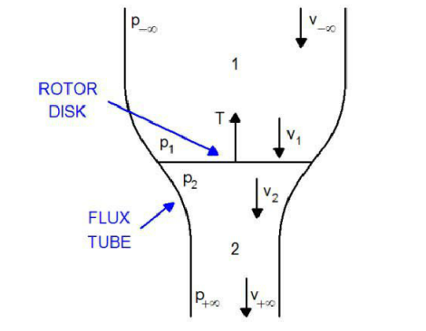

**Hình 2. 12:** Mô hình cánh quạt trong thuyết động lượng

Lực đẩy cung cấp bởi cánh quạt được tạo ra tỷ lệ với hiệu của 2 áp lực trên và dưới đĩa (p1 và p2):



 *(2.35)*

Trong đó:

*  : là diện tích của đĩa quạt.
*  : là độ thay đổi của khối lượng không khí qua đĩa.
*  : là mật độ không khí.

Theo giả thuyết, vận tốc không khí phía trên đĩa  bằng với vận tốc bên dưới đĩa . Có thể viết phương tình Bernoulli giữa  với phần 1 và giữa phần 2 với  như sau:

  *(2.36)*

Sắp xếp lại phương tình trên và xem như, ta được:

 *(2.37)*

Vận tốc dòng khí ngay tại đĩa:

 *(2.38)*

Suy ra, phương trình của lực đẩy:

 *(2.39)*

Trong trường hợp, suy ra .

Hơn nữa, do lực đẩy (trọng lượng được mang bởi 1 cánh quạt):

 [m/s] *(2.40)*

Tỷ số lưu lượng vào  là một đại lượng được sử dụng để liên hệ giữa vận tốc dòng chảy với vận tốc tại đầu cánh quạt.

 *(2.41)*

Trong đó là vận tốc góc của cánh quạt khi hover, là bán kính của nó.

*b. Thuyết cơ bản về cánh quạt*

Thuyết động lượng đề cập ở trên đã cung cấp những thông tin quan trọng về hoạt động của một cánh quạt, tuy nhiên đi về chi tiết thì vẫn còn khá sơ sài.

Do đó lực khí động học và moment xoắn trên một cánh quạt được xác định bằng cách sử dụng thuyết cơ bản về cánh quạt kết hợp với một số khái niệm động lượng. Với phương pháp này, lực và moment xoắn được tính toán bằng cách lấy tích phân riêng lẽ từng lực tác động lên một thành phần nhỏ trên toàn bộ cánh quạt.

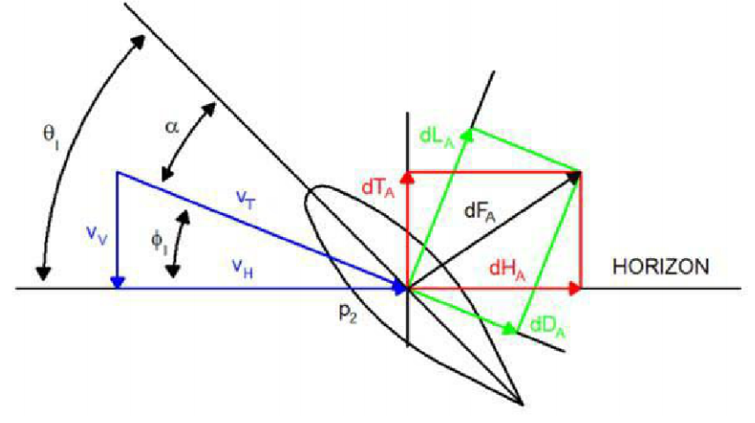

**Hình 2. 13:** Biểu diễn mặt cắt của cánh quạt

Trong đó:

Đường “HORIZON” vuông góc với trục cánh quạt (trong điều kiện hover).

* +  : góc hợp giữa đường ngang với đường chia cánh quạt.
  + : góc hợp bởi đường chia cánh quạt với vector vận tốc dòng khí cục bộ.
  + : là vector tổng của 2 vector  (vận tốc theo phương ngang) và  (vận tốc theo phương đứng).
  + : là góc tấn lưu lượng dòng khí vào.
  + : là vi phân của lực kéo.
  + : là vi phân của lực nâng.
  + : là vector tổng của  và , là vi phân của lực khí động học.  cũng được chia làm 2 thành phần gồm vi phân khí động học theo phương đứng  và phương ngang .

Vector vận tốc  là do sự chuyển động của dòng khí của cánh quạt.

Vector vận tốc  là do vận tốc góc của lưỡi cánh quạt.

 (2.42)

 (2.43)

Trong đó:  là vận tốc góc của cánh quạt.

Phương trình vi phân của lực nâng và lực kéo:



 (2.44)

Trong đó:

*  hệ số nâng,  hệ số kéo,  độ dài trung bình của đường chia cánh quạt.
* Hệ số  thay đổi tuyến tính với góc  . Đối với các cánh mỏng và góc tới của vector dòng khí đến cánh quạt nhỏ thì a bằng .

Độ xoắn của cánh quạt được giả định là thay đổi tuyến tính trên toàn vòng tròn cánh quạt. vì vậy mô hình gồm hai hằng số zero góc tấn  và góc xoắn của góc tấn . Ta có phương tình sau:

 (2.45)

Hơn nữa, vận tốc góc của cánh quạt lớn hơn nhiều so với tổng lưu lượng dòng khí qua cánh quạt. Đối với góc nhỏ ta định nghĩa xấp xỉ góc dòng khí :

 (2.46)

Kết hợp với các phương trình trên, ta có:

 (2.47)

Vi phân lực theo phương thẳng đứng  có thể được đơn giản khi xấp xỉ bằng không với góc tấn  nhỏ, khi đó:

 (2.48)

Lực nâng  là kết quả cuối cùng được tìm thấy bằng cách lấy tích phân  trên toàn cánh quạt. Hằng số  là số cánh của cánh quạt  (cánh quạt có 2 cánh).

 (2.49)

Vi phân lực theo phương ngang  có thể được đơn giản khi xấp xỉ bằng không với góc  nhỏ, khi đó:

 *(2.50)*

Moment xoắn của cánh quạt  là kết quả cuối cùng được tìm thấy bằng cách lấy tích phân  trên toàn cánh quạt:



 *(2.51)*

*c. Về hình dáng khí động học*

Để có lực nâng khí động học thì thiết diện vật thể phải không đối xứng qua trục chính và đường biên của mặt trên phải lớn hơn của mặt dưới, những vật thể có hình dạng thiết diện như vậy được gọi là có hình dạng khí động học.

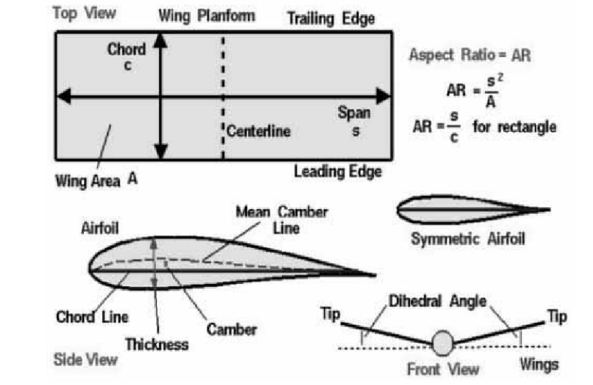

**Hình 2. 14:** Hình dáng khí động học của cánh

Khi không khí chảy bao quanh hình khí động có lực nâng khí động học và đồng thời xuất hiện lực cản. Hình khí động học nào có hiệu ứng lực nâng càng cao mà lực cản càng ít thì được coi là có hiệu suất khí động học càng tốt.

Độ chênh lệch áp suất phụ thuộc vào hình dạng thiết diện cánh tức là phụ thuộc vào hiệu suất khí động học của cánh, góc pitch (góc chảy của không khí tương đối với vật khí động) và vận tốc dòng chảy. Như vậy khi vận tốc dòng chảy đạt đến độ lớn nào đó thì chênh lệch áp suất sẽ đủ để thắng trọng lực và vật thể có thể bay lên được.

* 1. **Tính toán thiết kế hệ thống điều khiển**
     1. **Xác định các yêu cầu cho cơ cấu chấp hành**

Ước tính khối lượng của Quacopter:

Trọng lượng khung Drone: 272g

Trọng lượng motor: 4 x 68g = 272g

Trọng lượng Pin LiPo: 387g

Trọng lượng ESC: 4 x 46g = 184g

Trọng lượng đế nhựa + board mạch: 100g

Trọng lượng vít cắm + dây kết nối: 50g

Trọng lượng vật hang có thể mang theo: 1kg

🡺 Tổng khối lượng: 2265g

Tính chọn lực nâng motor

Để Drone bay ổn định thì lực nâng của các motor phải gấp 2 lần tổng trọng lượng Drone + vật hàng 🡪 Tổng lực nâng: 4530g.

Vậy lực nâng của mỗi motor ở Throttle 100% (cần ga của tay điều khiển) là: 4530g / 4 = 1132g. Khi đó ở mức Throttle 50% thì đủ để 4 motor kéo Drone bay lơ lửng.

Xác định dòng điện tiêu thụ:

Dòng trung bình: Ở đây là dòng tiêu thụ của Drone khi ở trạng thái lơ lửng ứng với throttle = 50%. Theo như bảng tra của động cơ SunnySky - A2216 - 1100KV: có lực nâng gần 600g ở throttle 50% và cánh quạt APC1045, tiêu thụ dòng 8.3A 🡪 Tổng 4 Motor sẽ tiêu thụ : 8.3A x 4 = 33.2A.

Dòng cực đại: Cũng với động cơ SunnySky - A2216 - 1100KV, cánh quạt 1045 ứng với throttle = 100% tiêu thụ dòng 21.9A 🡪Tổng 4 Motor sẽ tiêu thụ: 21.9 x 4 = 87.6A.

Lựa chọn Pin:

Theo như các yêu cầu thiết kế mạch trước đó, điện áp cung cấp hoạt động phải là 12V, ứng với 3 cell pin. Có dòng xả phải lớn hơn 87.6A. Sau khi tìm hiểu các loại pin LiPo trên thị trường, loại pin LiPo Lion 3s- 5200mAh-30C đáp ứng được yêu cầu với dòng xả lên đến: 30 x 5.2 = 156A.

* + 1. **Mô hình hóa hệ thống**

Hệ thống bao gồm 2 khối chính sau:

* Waypoint: là hệ thống phụ có chức năng như trạm thu tín hiệu ở dưới mặt đất. Hiển thị tất cả các dữ liệu trạng thái của Drone trong quá trình bay. Giúp người dùng dễ dàng kiểm soát Drone và đánh giá được chất lượng hành trình bay.
* Drone: Là hệ thống chính mà người dùng trực tiếp tác động đến. Hệ thống cần đảm bảo chính xác về tính logic, thuật toán hoạt động chính xác, đi kèm với những tính năng cảnh bảo khẩn cấp để đảm bảo sự an toàn cho người xung quanh.

Sau đây, ta sẽ phân tích cụ thể các thành phần bên trong mỗi hệ thống:

* + - 1. **Waypoint:**

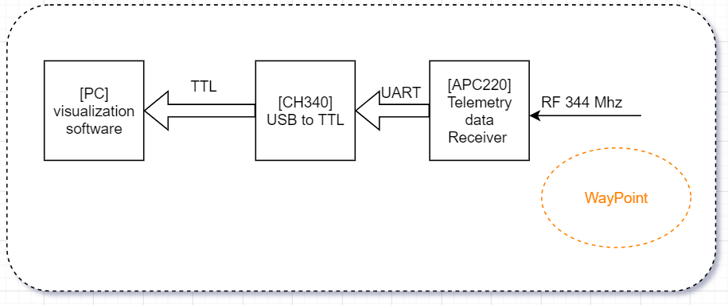

**Hình 2. 15:** Sơ đồ hệ thống Waypoint

Phần mềm trên máy tính sẽ lấy dữ liệu thông qua 2 nguồn chính sau: tín hiệu từ bộ phát tín hiệu devo7 và dữ liệu trả về từ Drone. Tín hiệu từ Devo7 sẽ được chuyển sang máy tính thông qua vi điều khiển. Nó có chức năng giải mã tín hiệu theo giao thức PPM thành dữ liệu có thể hiểu được và truyền sang máy tính thông qua giao thức UART.

Các dữ liệu trạng thái của Drone trên không sẽ truyền đến Waypoint thông qua module thu tín hiệu APC220 sử dụng tần số 433Mhz. Dữ liệu thu được ở Waypoint sau mỗi 4ms, cũng chính là thời gian vòng lặp PID trên Drone. Dữ liệu thu được cũng được truyền qua vi điều khiển để xử lý và truyền sang máy tính theo UART.

* + - 1. **Drone**

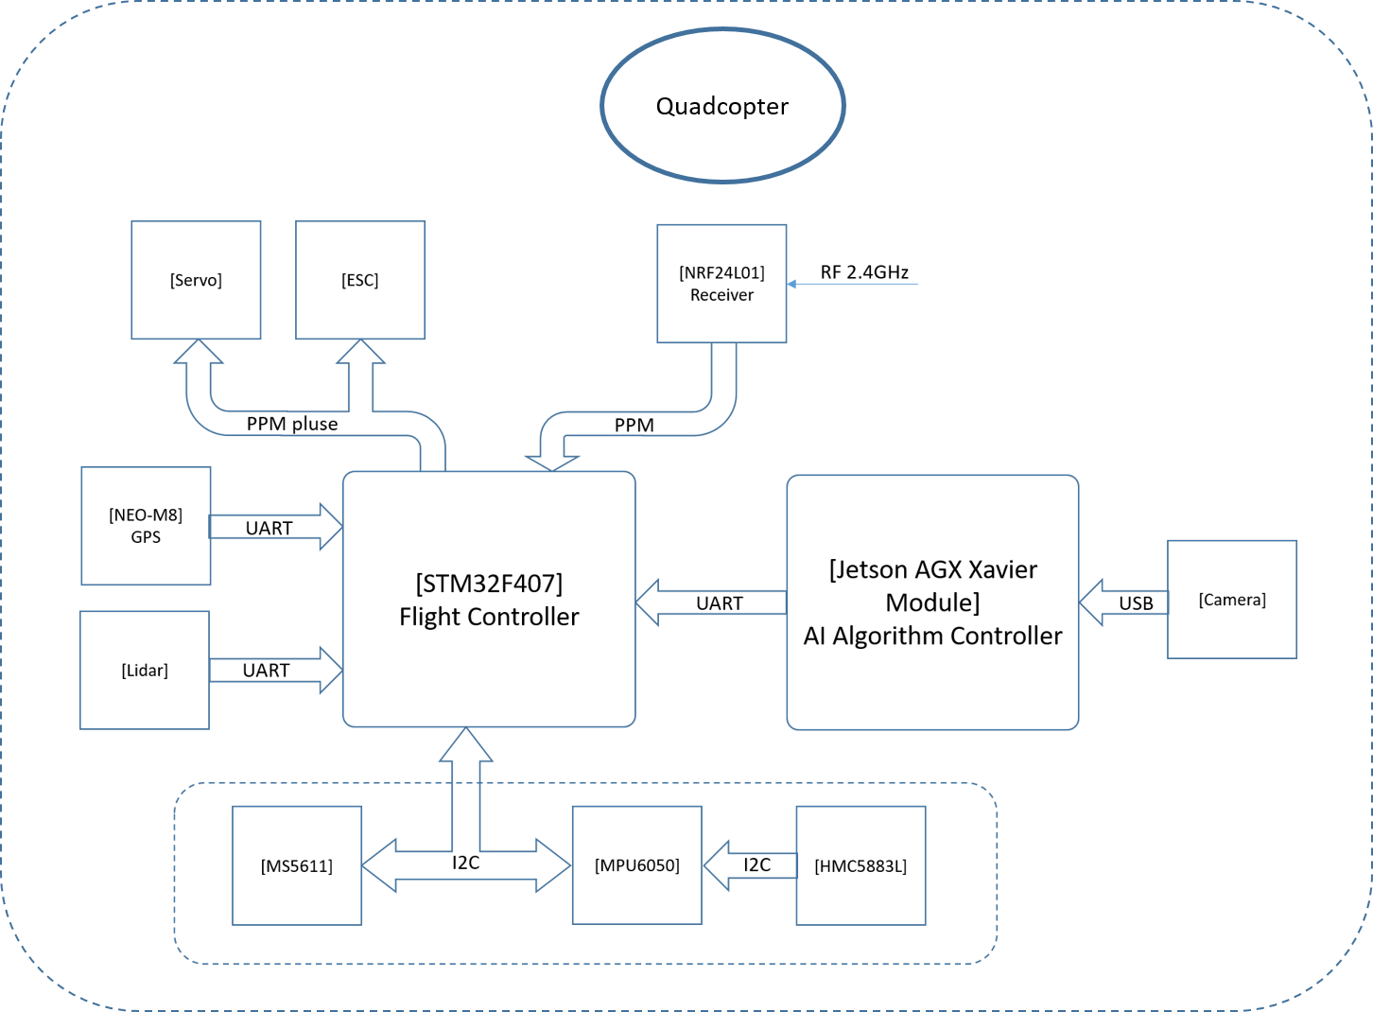

**Hình 2. 16:** Sơ đồ khối Drone

Hệ thống bao gồm 3 khối chính sau:

* Khối Cảm biến:
  + MPU6050: Trả về các giá trị của con quay hồi chuyển và gia tốc kế thông qua giao thức I2C, giúp ổn định Drone theo phương ngang.
  + HMC5883L: Trả về giá trị la bàn số thông qua giao thức I2C, giúp việc định hướng Drone được dễ dàng hơn và thuận tiện cho người điều khiển, tránh hiện tượng mất kiểm soát trong quá trình bay khi sử dụng phép quay yaw.
  + MS5611: Trả về giá trị áp suất không khí thông qua giao thức I2C. Được sử dụng để ổn định độ cao trong quá trình bay.
  + GPS: Trả về các giá trị kinh độ, vĩ độ của Drone, ổn định được vị trí. Có khả năng quay lại vị trí cũ khi chịu các tác động từ bên ngoài. Cảm biến giao tiếp với khối điều khiển thông qua giao thức UART.
  + Receiver Rx: Trả về các giá trị điều khiển từ bộ phận phát tín hiệu Tx theo giao thức PPM.
* Khối Cơ cấu chấp hành
  + ESC: Đây là driver điều khiển động cơ đồng bộ không chổi than, nhận tín hiệu xung PWM trong dải từ 1000 – 2000. Đóng vai trò như cơ cấu chấp hành chính, giúp Quacopter chuyển động theo các hướng khác nhau trong không gian.
  + Servo: cơ cấu gắp tải trọng, cũng nhận tín hiệu xung PWM để có thể hoạt động.
* Khối xử lý trung tâm

Sử dụng vi điều khiển STM32F407 có tốc độ lên đến 168Mhz. Có vai trò lần lượt như sau:

1. Thu thập dữ liệu từ các cảm biến.
2. Xử lý các dữ liệu thô từ cảm biến, ổn định các tín hiệu thông qua các bộ lọc số nhưng vẫn đảm bảo được khả năng đáp ứng và tính chính xác.
3. Áp dụng các thuật toán lên các tín hiệu đầu vào từ cảm biến đã qua xử lý và tín hiệu yêu cầu để tạo ra tín hiệu điều khiển mong muốn.
4. Xuất các tín hiệu điều khiển đã qua xử lý ở bước 3 đến các cơ cấu chấp hành để Drone chuyển động đúng theo ý định.
5. Truyền các giá trị trạng thái của Drone về Drone, hiển thị các thông tin cảnh báo vào sao lưu hành trình bay.

* Khối xử lý thuật toán AI

Sử dụng module NVIDIA AGX Xavier để hỗ trợ tính toán các thuật toán về AI, siêu máy tính cực nhỏ này trang bị cho các thiết bị nhúng tự động hóa cũng như các thiết bị tính toán nhúng ở biên. Chỉ tiêu thụ 10W năng lượng, NVIDIA AGX Xavier có thể xử lý được những công việc AI hiện đại với hiệu năng ngang tầm server, lên đến 11 TFLOPS (Tera Floating-point Operations Per Second), hay 11 nghìn tỉ phép tính dấu chấm động mỗi giây và 64 Tensor Core giúp tính toán các bài toán AI cực kỳ nhanh và hiệu quả.

1. Thu thập dữ liệu từ các Camera
2. Xử lý hình ảnh từ các Camera gởi về bằng các thuật toán AI tiên tiến
3. Đưa ra quyết định về hướng đi của Drone khi trong chế độ “Tự hành”
4. Gởi các dữ liệu đã xử lý về phía Server
   * 1. **Mô hình thuật toán tổng quan**

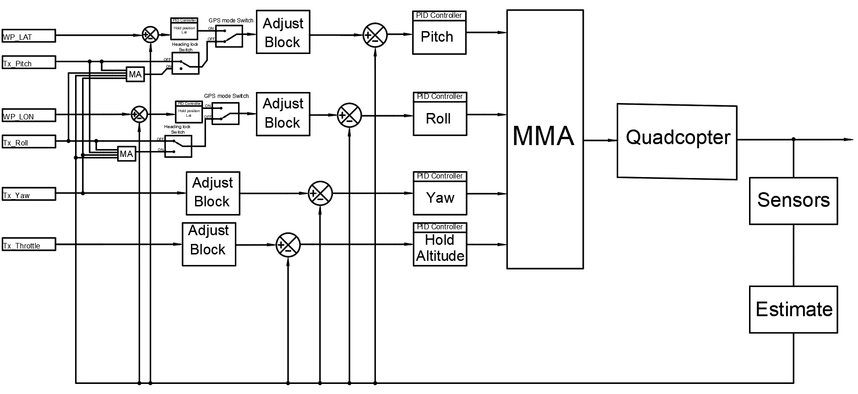

**Hình 2. 17:** Sơ đồ nguyên lý tổng quát

Hình trên mô tả nguyên lý hoạt động chung của hệ thống, bao gồm nhiều luồng tín hiệu điều khiển và các chế độ hoạt động khác nhau:

* WP_LAT/WP_LON: là dữ liệu kinh độ, vĩ độ được lấy mẫu mỗi khi kích hoạt chế độ ổn định vị trí. Bộ điều khiển PID ổn định vị trí sẽ nhận tín hiệu này như setpoint của hệ thống cùng với dữ liệu đầu vào từ cảm biến GPS để xử lý, tạo ra tín hiệu điều khiển cho việc ổn định vị trí. Khi người dùng kích hoạt chế độ GPS mode, tín hiệu này sẽ thông đến khối hiệu chỉnh và trở thành đầu vào setpoint cho 2 bộ điều khiển PID roll/pitch sau đó. Còn nếu chưa kích hoạt chế độ GPS mode này, tín hiệu sẽ không được sử dụng.
* Tx_Pitch/Tx_Roll: là dữ liệu được thu thập từ bộ nhận Receiver. Khi không sử dụng chế độ GPS mode, tín hiệu này sẽ chuyển thẳng đến khối hiệu chỉnh và trở thành đầu vào của 2 bộ điều khiển PID Roll/Pitch sau đó. Còn khi chế độ GPS mode được kích hoạt, tín hiệu này sẽ không được sử dụng. Ngoài ra, khi sử dụng chế độ heading mode, 2 tín hiệu (roll/pitch) này còn được trộn với 2 loại tín hiệu đầu vào cảm biến khác là angle yaw và heading thông qua khối MA (mixed algorithms) để cho ra tín hiệu điều khiển đã được hiệu chỉnh phương hướng, giúp người dùng dễ dàng hơn trong việc định phương hương. Sau đó, cũng đi vào khối hiệu chỉnh và qua 2 bộ điều khiển roll/pitch sau đó.
* Tx_Yaw: là dữ liệu thu thập từ bộ nhận Receiver, sẽ được hiệu chỉnh và đi thẳng vào bộ điều khiển PID yaw như giá trị setpoint, cùng với tín hiệu góc yaw trả về từ cảm biến.
* Tx_Throttle: là dữ liệu thu thập từ bộ nhận Receiver, được hiệu chỉnh và đi thẳng trực tiếp vào khối MMA (Motor Mixing Algorithm). Khi kích hoạt chế độ Hold Altitude, giá trị độ cao hiện tại sẽ được lấy mẫu và trở thành setpoint của bộ điều khiển PID throttle.

Các tín hiệu đầu ra của 4 bộ điều khiển PID: roll, pitch, yaw, throttle sẽ đi vào khối MMA để đưa ra giá trị điều khiển cho 4 ESC. Các cảm biến chuyển đổi các đại lượng vật lý sang tín hiệu điện và được hiệu chỉnh qua từng khối riêng biệt để trả về giá trị đầu vào cho các bộ điều khiển PID.

* + 1. **Luồng thuật toán điều khiển ổn định tự cân bằng**

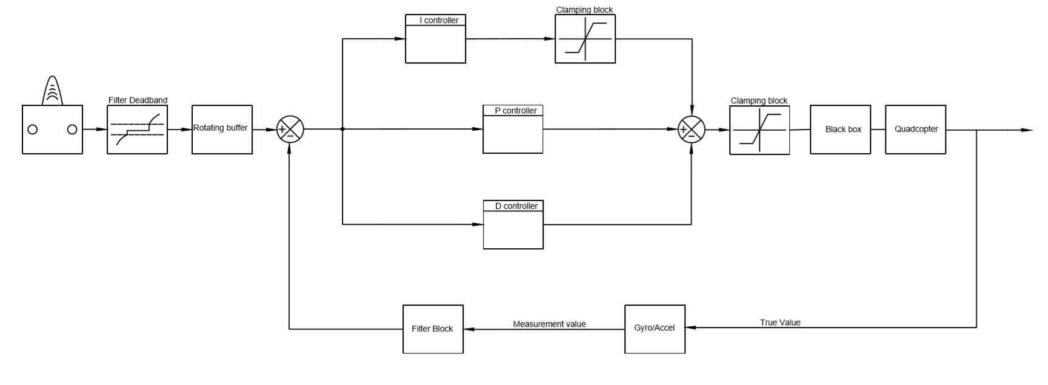

**Hình 2. 18:** Sơ đồ nguyên lý ổn định thăng bằng

Tín hiệu điều khiển từ nguồn (1) đi qua khối Filter deadband, để loại bỏ đi những sai số tĩnh của tín hiệu (những thay đổi nhỏ khi ta không tác động vào tay điều khiển). Sau đó tiếp tục đi vào khối hiệu chỉnh để giảm đi góc xoay trong quá trình chuyển động, đảm bảo cho hệ thống có thể kiểm soát được. Sau khi qua khối này, tín hiệu trở thành setpoint của bộ điều khiển PID. Phản hồi của bộ điều khiển PID là giá trị góc nghiêng được lấy từ cảm biến MPU6050.



Tại bộ điều khiển I, nhằm tránh đi hiện tượng sai số tích lũy vượt quá giới hạn cho phép, sẽ làm giảm đi khả năng phản ứng kịp thời của hệ thống, ta sẽ cho tín hiệu đi qua khối clamping để giới hạn ngưỡng trên và ngưỡng dưới của tín hiệu. Giá trị đầu ra của luồng thuật toán điều khiển ổn định này sẽ giúp cho Drone có góc nghiêng tiến đến giá trị setpoint mong muốn.

* + 1. **Luồng thuật toán điều khiển ổn định độ cao**

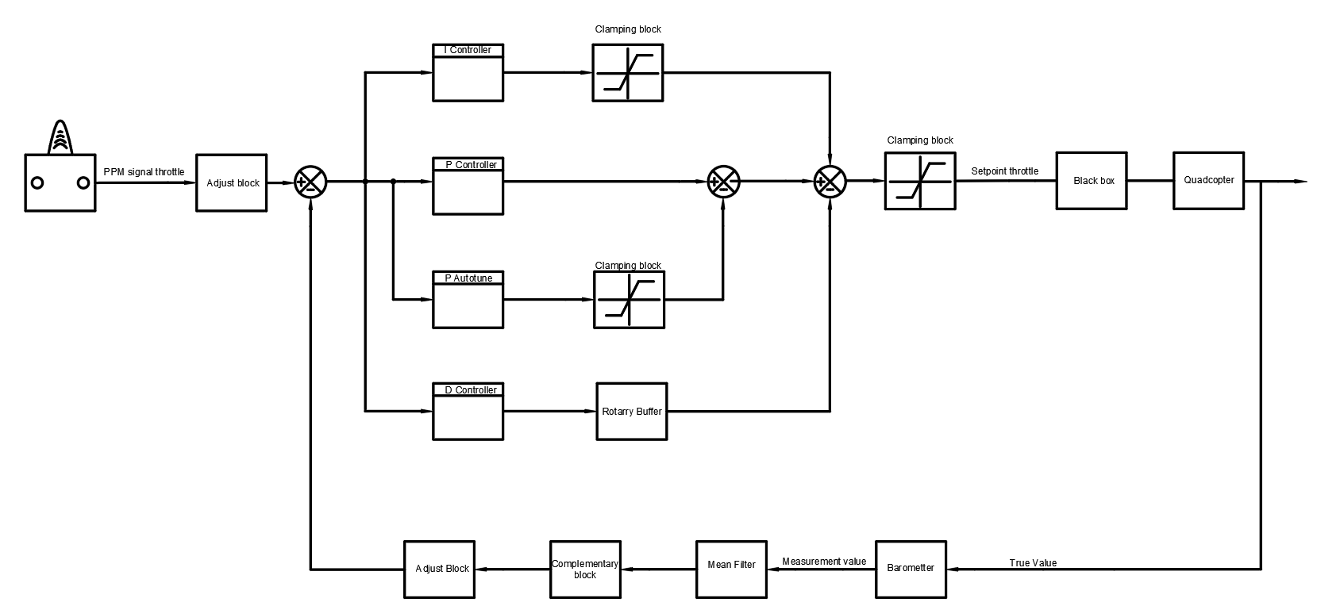

**Hình 2. 19:** Sơ đồ nguyên lý ổn định độ cao

Tín hiệu độ cao được lấy mẫu tại thời điểm kích hoạt chế độ hold Altitude và cũng là setpoint của bộ điều khiển PID. Phản hồi của bộ điều khiển là giá trị đo đạt được từ module cảm biến MS5611. Đầu ra của MS5611 là các giá trị thô, không sử dụng được phải qua khối hiệu chỉnh mà các thuật toán được lấy từ thông tin nhà sản xuất. Sau đó qua bộ lọc trung bình để giảm đi các tín hiệu nhiễu và được hiệu chỉnh cho phụ hợp với phạm vi điều khiển của hệ thống.



Giá trị của bộ điều khiển I được qua khối claping để giới hạn ngưỡng trên, dưới của hệ thống.

Bộ điều khiển PID này còn có thêm khối Autotune P để tự động điều khiển giá trị độ lợi P đáp ứng kịp thời khi sai số độ cao càng lớn. Nhằm tránh vượt quá giới hạn cho phép, tín hiệu cũng phải được qua khối clamping. Giá trị đầu ra của luồng thuật toán giúp Drone ổn định được độ cao ngay cả khi đang chuyển động theo các phương khác nhau.

* + 1. **Luồng thuật toán điều khiển ổn định vị trí**

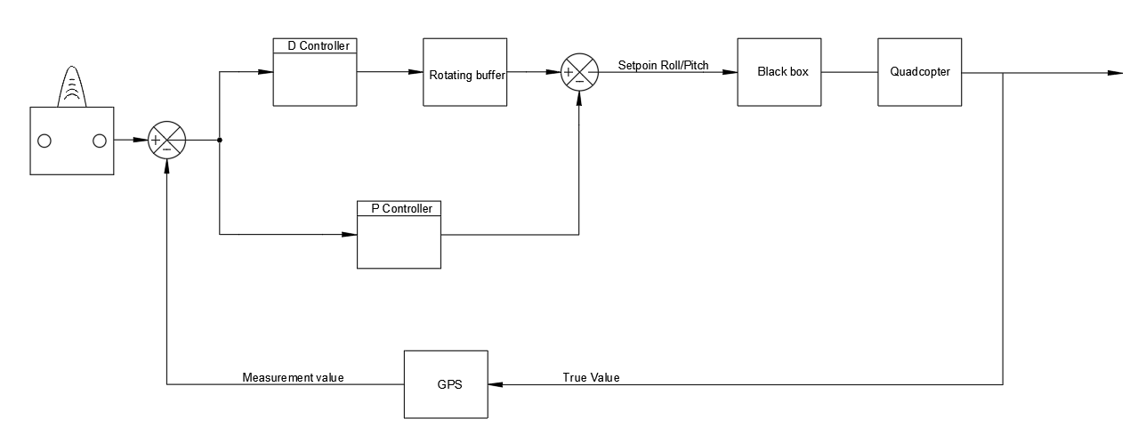

**Hình 2. 20:** Sơ đồ nguyên lý điều khiển ổn định vị trí

Tín hiệu được lấy mẫu tại thời điểm kích hoạt chế độ GPS cũng chính là set point cho bộ điều khiển PD. Tín hiệu từ bộ điều khiển D đi qua khối rotating buffer để ổn định và chính xác hơn. Phản hồi của bộ điều khiển là giá trị từ cảm biến GPS sau khi được hiệu chỉnh để giảm đi dao động.



* 1. **Lựa chọn cảm biến**
     1. **Cảm biến gyro-Accel MPU6050**

Dòng cảm biến MPU-60X0 là thiết bị theo dõi chuyển động tích hợp 6 trục đầu tiên trên thế giới bao gồm con quay hồi chuyển 3 trục, gia tốc kế ba trục và bộ xử lý chuyển động số (DMP - Digital Motion Processor), có kích thước nhỏ gọn 4x4x0.9mm. Hỗi trợ giao tiếp I2c, có thể lấy được giá trị cảm biến la bàn số 3 trục từ bên ngoài và kết hợp lại tạo thành cảm biến theo dõi chuyển động 9 trục.

MPU60x0 có 3 bộ chuyển đổi ADC 16 bit để số hóa giá trị tương tự đầu ra của con quay hồi chuyển và gia tốc kế. Để thuận tiện cho việc theo dõi chuyển động với các mức đáp ứng khác nhau, module cảm biến đã hổ trợ các tính năng có thể lập trình được các tỷ lệ về giới hạn và độ phân giải của các giá trị đầu ra từ 2 oại cảm biến con quay hồi chuyển và gia tốc kế. Ngoài ra trên chip còn có bộ đệm FIFO 1024 byte giúp giảm đi việc tiêu thụ năng lượng. Tốc độ của giao tiếp I2C lên đến 400kHz và cảm biến nhiệt độ có sai số +/-1%. Sau đây ta sẽ tìm hiểu sâu hơn về tính chất, đặc tính kỹ thuật của 2 loại cảm biến : con quay hồi chuyển và gia tốc kế được tích hợp bên trong module.

1. *Gyro*:

Là cảm biến đo tốc độ quay quanh một trục

Thông số kỹ thuật của cảm biến như sau :

* Đo tốc độ quay theo 3 trục x, y, z.
* Cảm biến con quay hồi chuyển đầu ra số. Gồm 4 dải đo có thể lập trình là .
* Bộ chuyển đổi ADC 16bit.
* Dòng điện hoạt động .
* Dòng điện khi không lấy mẫu : .

**Bảng 2. 1:** Thông số Gyro của cảm biến MPU6050

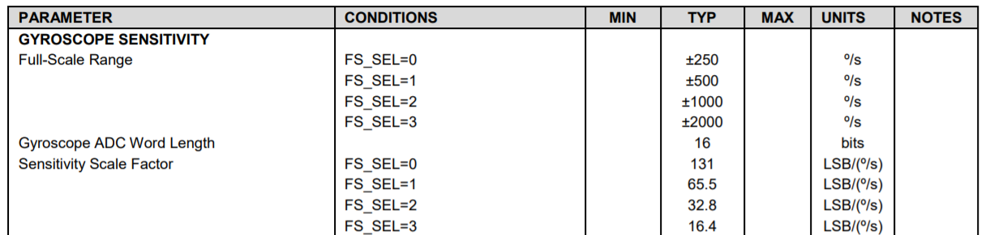

Bảng trên mô tả 3 thông số quan trọng cần biết để xử lý dữ liệu sau này là Full-Scale Range (dải đo), ADC word length (độ phân phải của bộ ADC) và Sensitivity scale face (hệ số tỷ lệ). Ứng với mỗi giá trị FS_SEL sẽ cho ta từng giá trị tương ứng với 3 thông số, được trình bày ở bảng trên.

Giải thích các thông số :



Giả sử ta quay IMU quanh trục Z với vận tốc góc , thiết lập FS_SEL = 1. Lúc đó giá trị thô của cảm biến sẽ trả về là .

Giá trị thô lớn nhất của cảm biến là 32750 (số 16 bit có thể biểu diễn được từ -32750 đến 32750) sẽ tương ứng với . Đây cũng chính là giá trị ngưỡng trên của thông số Full-scale Range.

* Cách lấy giá trị góc quay so với mặt phẳng chuẩn ( mặt đất) từ Gyro được thực hiện như sau:

Như chúng ta đã biết, vận tốc góc chính là đạo hàm của tọa độ góc theo thời gian: 

Để đạt được tọa độ góc, đơn giản chúng ta chỉ cần tích phân vận tốc góc. Giả sử, ban đầu , ta sẽ tìm được tọa độ góc tại một thời gian t bất kỳ theo phương trình sau:



Kết quả cuối cùng của phương trình trên là một giá trị xấp xỉ thường dùng hệ thống số. Bởi vì chúng ta không thể lấy tích phân liên tục trong hệ thống số, mà phải lấy tổng các giá trị lấy mẫu theo một khoảng thời gian không đổi ( được gọi là thời gian lấy mẫu).

Khi dữ liệu được lấy mẫu với tần số cao, sai số của mỗi lần lấy mẫu sẽ được cộng dồn vào tổng ( khi lấy tích phân). Theo thời gian, sai số này sẽ càng lúc tăng dần. Khi ta đặt cảm biến về vị trí ban đầu, giá trị sẽ bị lệch so với ban đầu. Sai số này được gọi là drift.

Đặc điểm của cảm biến :

* Gyro có một khoảng offset ( giá trị lệch so với mặt phằng chuẩn).
* Gyro ít ảnh hưởng bởi rung động.
* Gyro sẽ bị drift theo thời gian.

Biện pháp khắc phục:

* Để khắc phục offset thì đơn giản chỉ là đo lại giá trị đó và trừ vào giá trị đo.
* Về vấn đề drift, có thể dùng bộ lọc cao tần vì gyro drift khá chậm.

1. Accel:

Là cảm biến đo gia tốc của module theo 3 trục x, y, z. Lưu ý là accel đo cẩ gia tốc trọng lực nên giá trị thực khi đo sẽ bao gồm gia tốc trọng trường.

Thông số kỹ thuật:

* Đo gia tốc theo 3 trục x, y, z.
* Đầu ra số, gồm 4 dải đo có thể lập trình là .
* Bộ chuyển đổi ADC 16 bit.
* Dòng hoạt động: .

**Bảng 2. 2:** Thông số Accel của cảm biến MPU6050

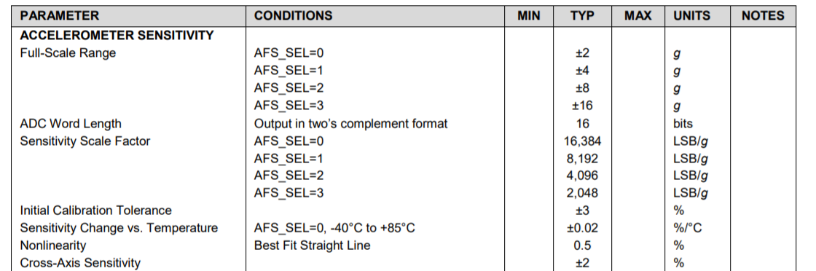

Cũng như gyro, bảng trên cũng mô tả 3 thông số và công thức tính toán cũng tương tự:



Chọn AFS_SEL = 2, ứng với gia tốc là 1g () cho ra giá trị thô là 1.4096=4096

* Cách lấy giá trị góc quay so với mặt phẳng chuẩn ( mặt đất) từ Accel được thực hiện như sau:

Gia tốc từ cảm biến do chuyển động và gia tốc trọng trường gây ra. Gia tốc chỉ tính toán đúng góc nghiêng khi nó tĩnh, không di chuyển. Dựa vào công thức dưới đây để tìm ra các góc nghiêng.

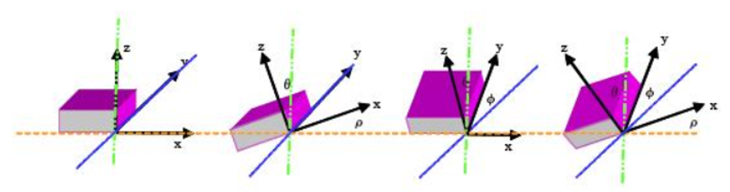

**Hình 2. 21:** Chuyển động xoay theo 3 trục



Đặc điểm của cảm biến:

* Accel có một khoảng offset ( giá trị lệch so với mặt phằng chuẩn).
* Accel sẽ không thể sử dụng khi chịu rung động, di chuyển.
* Khi lấy trung bình các giá trị của Accel sẽ cho kết quả chính xác hơn, chống rung động được tốt hơn, nhưng giá trị sẽ bị trễ.

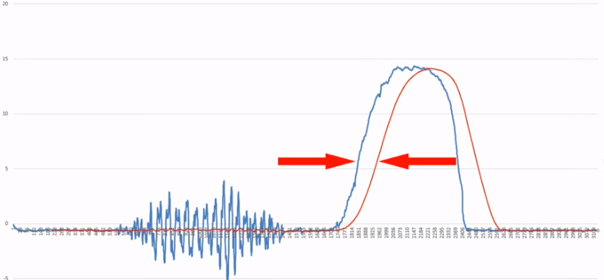

**Hình 2. 22:** Đáp ứng bộ lọc trung bình

Biện pháp khắc phục:

* Để khắc phục offset thì đơn giản chỉ là đo lại giá trị đó và trừ vào giá trị đo.
* Về vấn đề rung động, có thể lấy trung bình cộng các giá trị, để cho kết quả tốt hơn.
  + 1. **Cảm biến từ kế HMC5883L**

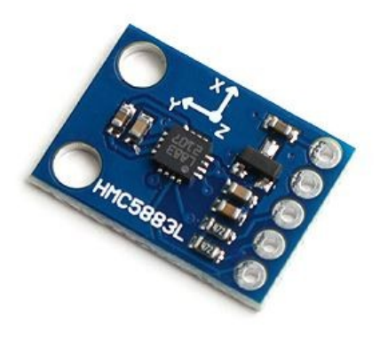

**Hình 2. 23:** Module cảm biến HMC5883L

Từ kế được sử dụng như la bàn số trong các thiết bị thông minh, điện thoại di động, hệ thống định vị trong các phương tiện để chỉ ra phương hướng. Module từ kế HMC5883L được sử dụng để đo hướng từ trường trong không gian. Hầu hết các hệ thống định vị sử dụng la bàn điện tử để xác định hướng đi.

*Nguyên lý làm việc*

Từ trường của trái đất trong không gian hướng về phía cực bắc từ trường như trong hình bên dưới. Dây dẫn mang điện tạo ra một từ trường xung quanh chính nó. Do đó, bất cứ một dây dẫn có dòng điện chạy qua được đặt trong không gian, nó sẽ chịu tác động của từ trường trái đất, ảnh hưởng đến dòng điện thông qua dây dẫn đó. Sự thay đổi của dòng điện tử được sử dụng để xác định hướng chuyển động (heading) hoặc phương chiều của từ trường. Đây là nguyên lý hoạt động cơ bản của từ kế.

IC la bàn số 3 trục HMC5883L:

* HMC5883L sử dụng cảm biến từ được bố trí theo dạng mạch cầu, làm bằng vật liệu sắt – niken ( Ni-fe).
* Điện trở của nó sẽ thay đổi theo từ trường được đặt xung quanh nó.
* Chuyển động tương ứng của vật liệu sắt-niken trong từ trường trái đất làm thay đổi điện trở của vật liệu. Từ đó, dẫn đến sự thay đổi điện áp trên mạch cầu, được sử dụng để xác định hướng từ trường trong không gian.

Các thành phần của từ trường trái đất (Hx, Hy) song song với bề mặt trái đất và được sử dụng để xác định hướng la bàn. Các thành phần X, Y của từ trường trái đất được sử dụng để xác định góc phương vị ( azimuth angle) hoặc hướng la bàn số.

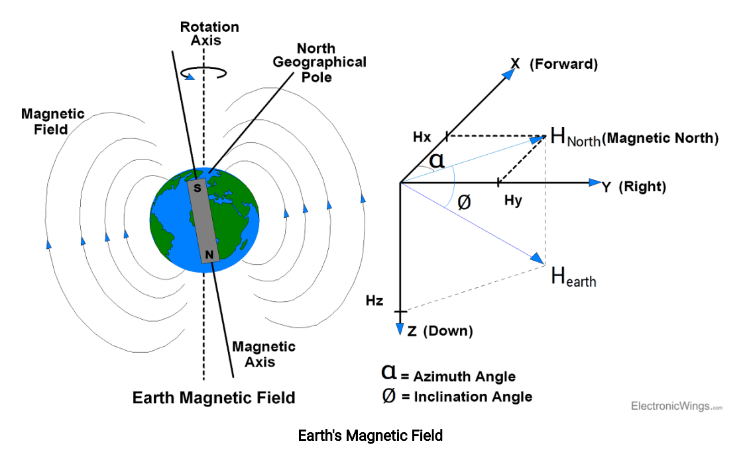

**Hình 2. 24:** Biểu diễn từ trường của trái đất và góc phương vị











Góc Azimuth có giá trị từ 0 đến 360 độ theo hướng X so với hướng bắc của từ trường trái đất.

Các tính năng của cảm biến la bàn số HMC5883L:

* Được sử dụng như la bàn và thiết bị đo từ trường chi phí thấp.
* Bộ ADC 12 bit và độ chính xác của hướng chuyển động từ 1 đến 2 độ.
* Áp dụng công nghệ Honewell từ Anisotropic Magneto resistive (AMR) cung cấp độ chính xác về độ nhạy và độ tuyến tính của trục.
* Nó sử dụng giao thức I2C để giao tiếp với các vi điều khiển.

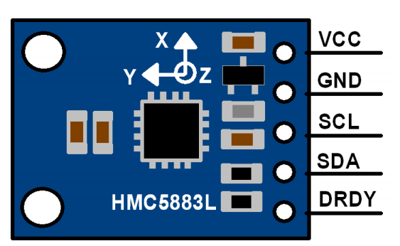

**Hình 2. 25:** Sơ đồ chân ra của module HMC5883L

Module HMC5883L bao gồm 5 chân như hình dưới đây:

* *VCC*: Nối với nguồn 5V.
* *GND*: Nối với mass.
* *SCL*: Nối đến SCL của master.
* *SDA*: Nối với SDA của master.
* *DRDY*: Nối đến một chân nào đó của vi điều khiển để báo trạng thái hoàn thành.

**Bảng 2. 3:** Địa chỉ các thanh ghi của module HMC5883L

|  |  |  |
| --- | --- | --- |
| **Address location** | **Name** | **Access** |
| 01 | Configuration Register A | Read/write |
| 02 | Configturation Register B | Read/write |
| 03 | Data Output X MSB Register | Read |
| 04 | Data Output X MSB Register | Read |
| 05 | Data Output X MSB Register | Read |
| 06 | Data Output X MSB Register | Read |
| 07 | Data Output X MSB Register | Read |
| 08 | Data Output X MSB Register | Read |
| 09 | Status Register | Read |
| 10 | Identification Register A | Read |
| 11 | Identification Register B | Read |
| 12 | Identification Register C | Read |

Từ bảng ở trên:

* **Configuration register A**: được sử dụng để thiết lập tần số dữ liệu đầu ra và chế độ đo lường của module.
* **Configuration register B**: được sử dụng để thiết lập độ lợi của thiết bị (gain).
* **Mode register**: được sử dụng để thiết lập chế độ hoạt động của HMC5883L, ví dụ như Idlt mode, single measurement mode, continuos measurement mode.
* **Data Output Registers**: được sử dụng để lưu trữ các giá trị theo 3 trục: X, Y, Z. Các giá trị này có độ rộng 16 bit và được lưu trữ vào 2 thanh ghi 8 bit. Vì vậy, chúng ta cần đọc giá trị thanh ghi của những thanh ghi 8 bit này.
* **Status register**: thông báo trạng thái sẵn sàng cho thiết bị và trạng thái của thanh ghi đầu ra dữ liệu như có bị khóa hay là không.
* **Identification Register**: được sử dụng để định danh thiết bị.

*Declination angle*

Như hình vẽ từ trường của trái đất ở trên, phía bắc của trục quay trái đất và phía bắc của từ tính sẽ khác nhau. Tại các địa điểm khác nhau trên trái dất, từ bắc và cực bắc của trái đất có thể khác nhau lên đến 25 độ. Sự khác biệt này được gọi là declination angle.

Vì module cảm biến HMC5883L chỉ hướng về phía bắc của từ trường trái đất, không phải là hướng bắc của trục trái đất. Để tính toán được góc hướng chuyển động (heading angle), chúng ta cần công thêm góc giảm (declination angle)) trong việc tính toán góc chuyển động (heading angle) từ HMC5883L.

Việc tính toán góc giảm (declination angle) đối với các vị trí địa lý khác nhau từ website <http://www.magnetic-declination.com>. Ví dụ nếu chúng ta đang tính toán hướng chuyển động từ thành phố Pune, bang Maharashtra của Ấn độ, giá trị heading sẽ được trừ đi góc giảm là 23 độ).

* + 1. **Cảm biến áp suất khí quyển MS5611**

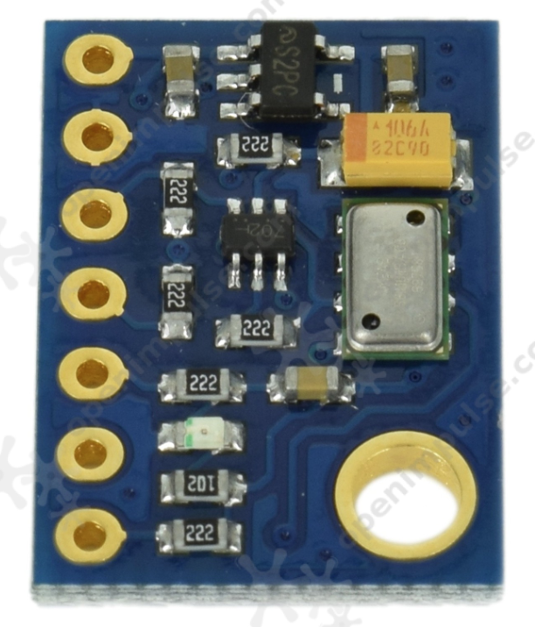 **Hình 2. 26:** Module cảm biến áp suất không khí MS5611

MS5611 là cảm biến đo độ cao thế hệ mới của hãng MEAS, thụy sĩ với giao tiếp SPI (Serial Peripheral Interface) và I2C. Cảm biến áp suất được tối ưu hóa để đạt được độ phân giải lên đến 10cm. Module cảm biến bao gồm các cảm biến có độ tuyến tính cao và bộ chuyển đổi ADC 24bit công suất thấp với các hệ số điều chỉnh được cung cấp bởi nhà sản xuất. MS5611 cung cấp giá trị áp suất, nhiệt độ 24 bit và các chế độ hoạt động khác nhau, cho phép người sử dụng tối ưu hóa tốc độ chuyển đổi và các mức tiêu thụ năng lượng. Cảm biến nhiệt độ có độ phân giải cao tích hợp bên trong module sẽ được sử dụng để hiệu chỉnh lại giá trị áp suất mà không cần bất cứ cảm biến bên ngoài khác. Phương thức giao tiếp với MS5611 rất đơn giản, không cần phải lập trình cho các thanh ghi nội bên trong. Thế hệ module cảm biến này dựa trên công nghệ MEMS, nhờ đó độ trễ cảm biến thấp và tính ổn định cao cả hai tín hiệu áp suất và nhiệt độ.

*Thông tin kỹ thuật:*

**Bảng 2. 4:** Các thông số kỹ thuật của module cảm biến MS5611

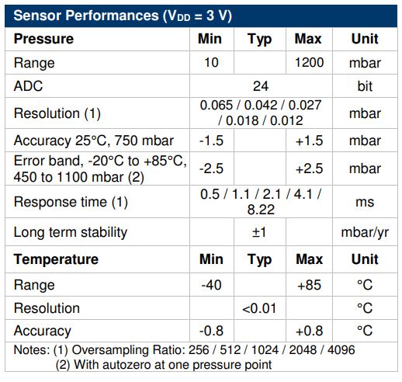

Sơ đồ khối của cảm biến:

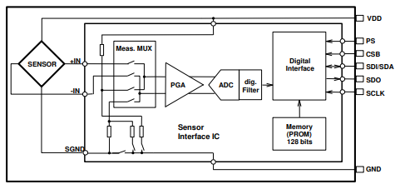

**Hình 2. 27:** Sơ đồ khối các thành phần bên trong MS5611

Một số thông tin về đặc tính cảm biến cần chú ý:

**Bảng 2. 5:** Các thông số hiệu chỉnh của cảm biến MS5611

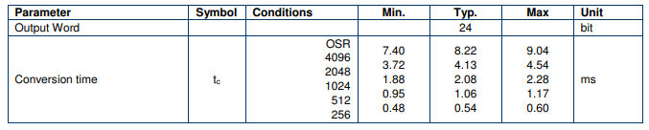

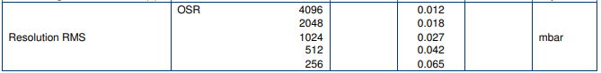

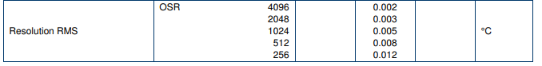

Chế độ I2C mode:

Vi điều khiển bên ngoài giao tiếp với cảm biến MS5611 thông qua 2 chân SCL và SDA, dữ liêu được di chuyển theo hai chiều. Loại giao tiếp này chỉ yêu cầu 2 dây mà không cần chân chọn chip, nhờ đó làm giảm không gian bo mạch. Trong chế độ I2C, chân CSB của module sẽ tương ứng với bit LS của địa chỉ I2C. Do đó, có thể kết nối và giao tiếp với 2 module cảm biến MS5611 trên cùng một bus I2C. Chân CSB phải được nối lên VDD hoặc GND, chú ý không để nổi chân này.

Câu lệnh:

Việc giao tiếp với MS5611 thông qua các câu lệnh:

* Reset (khởi động lại module).
* Read Prom (đọc dữ liệu hiệu chỉnh từ nhà sản xuất).
* D1 conversion (thực hiện chuyển đổi áp suất).
* D2 convension (thực hiện chuyển đổi nhiệt độ).
* Read ADC result (24 bit pressure/ temperature) (đọc các giá trị áp suất, nhiệt độ từ câu lệnh D1 conversion và D2 convension trước đó) .

Thực hiện tính toán áp suất và nhiệt độ tuần tự theo sơ đồ sau:

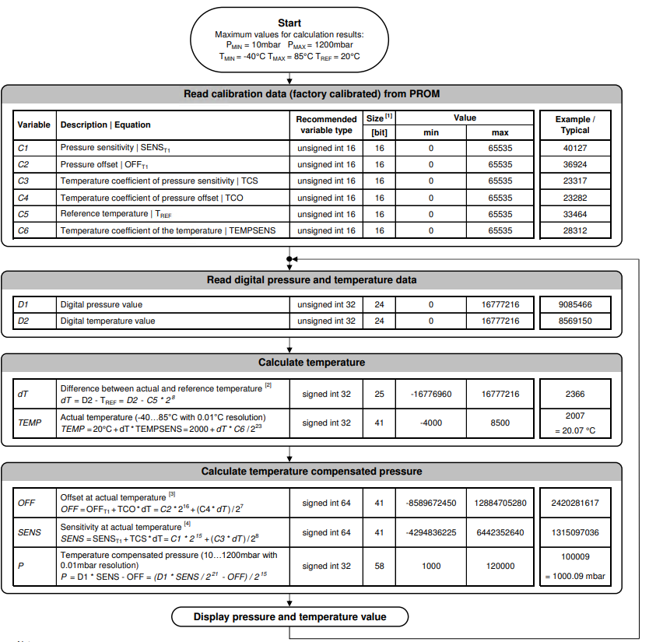

**Hình 2. 28:** Lưu đồ hiệu chỉnh giá trị áp suất của MS5611

*Hiệu chỉnh lại giá trị nhiệt độ theo sơ đồ sau:*

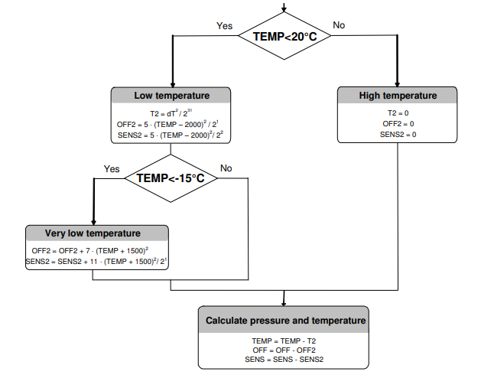

**Hình 2. 29:** Lưu đồ hiệu chỉnh giá trị nhiệt độ MS5611

Kích cỡ của mỗi câu lệnh là 1 byte. Sau câu lệnh ADC read, thiết bị sẽ trả về giá trị 24 bit và sau câu lệnh PROM read, thiết bị sẽ trả về giá trị 16 bit. Địa chỉ của các dữ liệu trong PROM sẽ được nhúng vào trong câu lệnh PROM read thông qua các bit a2, a1 và a0.

**Bảng 2. 6:** Các mã lệnh của cảm biến MS5611

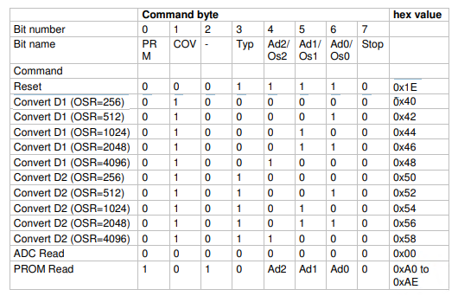

*Địa chỉ của các hệ số trong bộ nhớ PROM:*

**Bảng 2. 7:** Địa chỉ các thanh ghi cảm biến MS5611

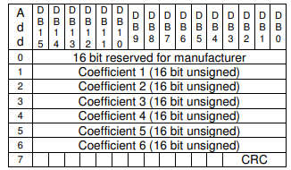

**Lưu ý:**

Cảm biến áp suất khí quyển MS5611 rất nhạy cảm ánh sáng và từ trường bên ngoài tác động, mà cụ thể là dây dẫn có dòng điện cao chạy qua. Do đó, cần có vật che chắn và đặt dây dẫn cách xa module cảm biến.

* + 1. **Cảm biến định vị GPS**

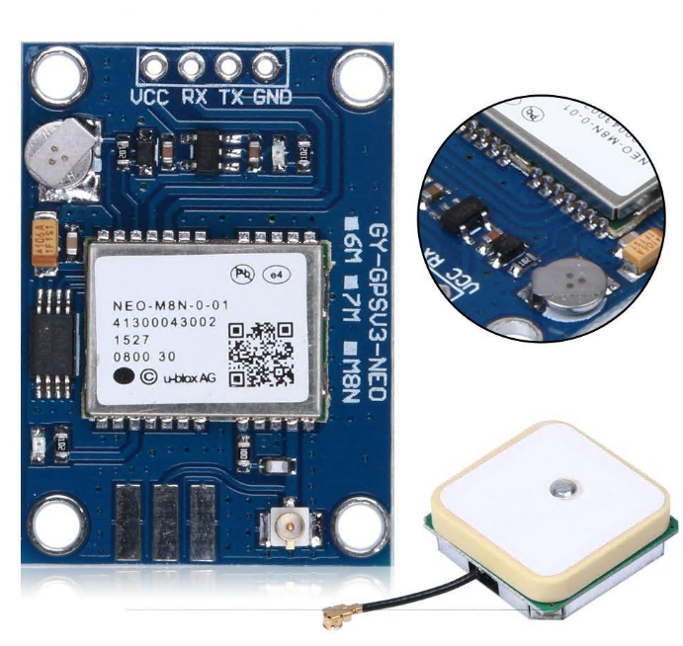

**Hình 2. 30:** Module cảm biến GPS

GPS là viết tắt của “Global positioning system” ( hệ thống định vị toàn cầu). Đây là một mạng lưới bao gồm 27 vệ tinh quay xung quanh trái đất, trong đó 24 vệ tinh đang hoạt động, 3 vệ tinh còn lại đóng vai trò dự phòng. Hệ thông snayf được Bộ Quốc phòng của các nước tiên tiến như Hoa kỳ, Liên xô, Trug Quốc và các nước liên minh châu Âu thiết kế, xây dựng để vận hành và quản lý.

Module GPS được ứng dụng trong nhiều việc, cụ thể như:

* Xác đinh tọa độ (kinh tuyến, vĩ tuyến) hiện tại của module trên bề mặt trái đất với sai số nhỏ nhất < 1m.
* Xác định thời gian quốc tế được cấp bởi đồng hồ nguyên tử trên vệ tinh gửi về. Từ đó, cũng có thể suy ra thời gian đồng hồ nơi chúng ta đang ở theo quy tắc trừ múi giờ.
* Chỉ cần 3 vệ tinh là đã có thể xác đinh được tọa độ, 4 vệ tinh để xác định được độ cao hiện tại so với mực nước biển.
* Có thể tính toán ra tốc độ di chuyển, hướng di chuyển của vật thể được gắn với module GPS.
* Giải các bài toán về tính toán giữa 2 điểm bất kì, tính diện tích ở một không gian cực kì rộng lớn.

Các thông số kỹ thuật của module GPS NEOM8N

* Điện áp sử dụng: 3.3 – 5VDC.
* Giao tiếp UART TTL/USB.
* Baud rate UART: 9600 mặc định ( có thể thay đổi được).
* Tần số dữ liệu đầu ra: 1Hz ( có thể thay đổi được).
* Tần số tối đa dữ liệu đầu ra: 10Hz.
* Hỗ trợ các hệ thống vệ tinh như: GPS, Galileo, GLONASS, BeiDou.
* Tích hợp Passive ceramic antenna.
* Kênh tín hiệu: tần số 1575.42 MHz.
* Tích hợp cổng giao tiếp Micro USB.
* Tích hợp EEPROM lưu các thiết lập Config.
* Tích hợp pin Battery Backup.

**Bảng 2. 8:** Các thông số module GPS NEO M8N

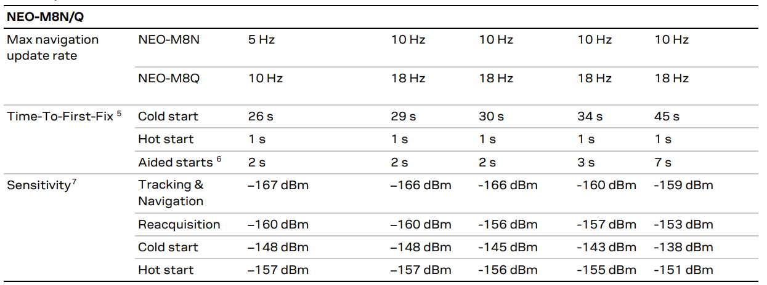

**Lưu ý:** Module phải được đặt ở những nơi thoáng đãng, không có các vật cản ở phía trên module như tán cây, trong nhà hoăc bên trong các cụm tòa nhà cao tầng.

Giới thiệu định dạng dữ liệu NMEA

NMEA là viết tắt của Hiệp hội Điện tử Hàng hải Quốc gia. NMEA đã có trước khi GPS được phát minh. Hiệp hội này được thành lập vào năm 1957 bởi một nhóm các đại lý bởi nhóm các nhà phân phối điện tử để tạo ra một giao thức tốt hơn cho nhà sản xuất. Ngày nay trên thế giới, khi đã có các hệ thống định vị, NMEA là một dịnh dạng dữ liệu tiêu chuẩn cho tất cả các nhà sản xuất GPS, nó giống như ASCII ( tiêu chuẩn số hóa các ký tự trên máy tính).

Mục đích của NMEA là cung cấp cho người sử dụng có thể kết hợp giữa phần cứng và phần mềm. Dữ liệu định dạng GPS theo chuẩn NMEA giúp các nhà phát triển phần mềm dễ dàng hơn trong việc sử dụng và giao tiếp với các bộ thu GPS khác nhau. Ví dụ như phần mềm miễn phí VisualGPS sẽ chỉ chấp nhận định dạng NMEA từ bất kỳ bộ thu GPS và hiện thị nó lên giao diện. Nếu không có tiêu chuẩn NMEA, sẽ rất tốn thời gian và chi phí trong việc phát triển và bảo trì phần mềm.

Tiêu chuẩn NMEA sẽ có nhiều loại thông điệp khác nhau. Số lượng các loại thông điệp sẽ phụ thuộc vào tính năng của mỗi bộ thu GPS. Dữ liệu NMEA cũng có thể được truyền đi theo nhiều loại giao tiếp khác nhau như RS-232, USB, Bluetooth, Wifi, …

*$GPGGA,181908.00,3404.7041778,N,07044.3966270,W,4,13,1.00,495.144,M,29.200,M,0.10,0000*40*

Cấu trúc thông điệp NMEA:

Ta sẽ tìm hiểu một thông điệp cụ thể trong định dạng NMEA là GPGGA. Thông điệp sau giống như dưới đây:

Tất cả những thông điệp sẽ bắt đầu với ký tự $, và mỗi trường dữ liệu sẽ được ngăn cách bởi dấu phẩy.

Trong đó:

* *GP:* Biểu thị loại hệ thống định vị.
* *181908.00:* Là mốc thời gian theo giờ quốc tế. Tương ứng với giờ, phút, giây.
* *3404.7041778* là giá trị kinh độ theo định dạng DDMM.MMMMM.
* *N:* biểu thị kinh độ Bắc.
* *07044.3966270:* là giá trị vĩ tuyến theo định dạng DDDMM.MMMMM.
* *W:* biểu thị vĩ độ Tây.
* *4:* Biểu thị chỉ số chất lượng:
  + 1: Tọa độ không chính xác.
  + 2: Tọa độ có độ chính xác khác nhau.
  + 4: Tọa độ RTK fix (độ chính xác theo centimet).
  + 5: RTK float (độ chính xác theo decimet).
* *13:* biểu thị cho số vệ tinh được sử dụng trong hệ thống.
* *1.0:* biểu thị HDOP (độ pha loãng chính xác theo chiều ngang).
* *495.144:* biểu thị độ cao của ăn ten.
* *M:* biểu thị cho đơn vị độ cao (ví dụ: mét hoặc feet).
* *29.200:* biểu thị sự cho thông số geoidal separation.
* *M:* biểu thị cho đơn vị được sử dụng cho thông số geoidal separation.
* *1.0:* biểu thị cho giá trị hiệu chỉnh (nếu có).
* *0000:* biểu thị cho ID trạm hiệu chỉnh (nếu có).
* *40:* biểu thị cho giá trị checksum.

Cũng có các thông điệp NMEA tương tự như *$GPGGA* là:

*$GPGLL, $GPRMC*

Ngoài các thông điệp về tọa độ ra, thì bên cạnh đó còn có các thông điệp cung cấp nhưng thông tin khác cụ thể như:

*$GPGSA:* chi tiết về GPS DOP và các thông tin về vệ tinh đang theo dõi.

$GNGSA được sử dụng cho bộ nhận GNSS.

*$GPGSV:* chi tiết về các thông tin vệ tinh GPS như góc phương vị và độ cao của từng vệ tinh được theo dõi. $GNGSV được sử dụng cho các máy thu GNSS.

*$GPVTG:* tốc độ của bộ thu GPS và giá trị offset.

*$GPGST:* ước tính độ chính xác theo phương ngang và dọc. $GNGST được sử dụng cho các máy thu GNSS.

Trong giới hạn đồ án, ta chỉ cần quan tâm đến 3 thông điệp:

*$GPGSA, $GPGLL, $GPGGA.*

* + 1. **Bộ thu tín hiệu RF**

Các giao thức liên lạc vô tuyến được sử dụng trong máy bay không người lái thướng được chia thành 2 nhóm sau:

* Giao thức RX: giao tiếp giữa bộ thu RX với mạch điều khiển.
* Giao thức TX: giao tiếp giữa bộ phát TX với bộ thu RX.

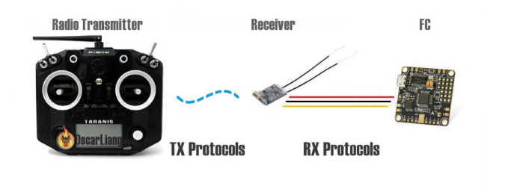

**Hình 2. 31:** Giao thức Tx và Rx

Một số giao thức RX thường được dùng chung cho các loại bộ thu khác nhau như: PWM - Pulse Width Modulation, PPM – Pulse Position Modulation , PCM – Pulse Code Modulationvà một số khác chỉ dành riêng cho từng loại bộ thu nhất định như: SBUS( Futaba, Frsky), IBUS(Flysky), MSP (Multiwii).

Trong khi đó, các giao thức Tx sẽ khác nhau phụ thuộc vào từng thương hiệu. ví dụ như: (D8, d16, LR12 – Frsky), (DSM, DSM2, DSMX – Spektrum).

Đồ án này sẽ sử dụng giao thức Tx của bộ tay điều khiển Devo7 và giao thức RX là PPM. Lý do lựa chọn giao thức PPM là ta chỉ cần 1 dây cho việc truyền nhận tín hiệu giữa bộ thu Rx, truyền được 8 kênh dữ liệu trên cùng một đường dây, thuật toán giải mã giao thức không quá phức tạp và có đáp ứng nhanh, không chiếm nhiều tài nguyên của vi xử lý.

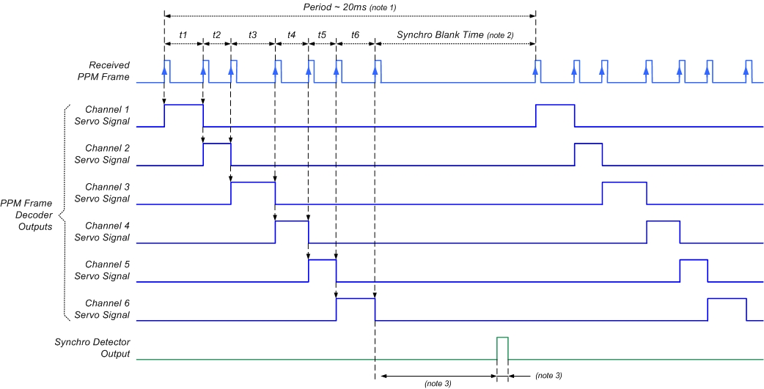

**Hình 2. 32:** Giản đồ xung PPM và giải mã tín hiệu

Tín hiệu PPM có chu kỳ khoảng 20ms, do đó thời gian của mỗi kênh phải đảm bảo nhỏ hơn 20ms. Khoảng thời gian giữa 2 cạnh lên liên tiếp chính là Duty cycle trong tín hiệu PWM của mỗi kênh và có giới hạn trong khoảng 1000us – 2000us. Sau khi nhận được tín hiệu PPM từ bộ thu RX, nhiệm vụ của mạch điều khiển là phải giải mã giao thức PPM ra các tín hiệu PWM để tạo xung cho ESC, điều khiển động cơ không chổi than.

* 1. **Tính chọn cơ cấu chấp hành**

Trong lĩnh vực máy bay mô hình thường sử dụng động cơ không chổi than (brushless DC motor) để truyền động cho cánh quạt. Ngoài ra, động cơ này cũng thường được ứng dụng rộng rãi trong nhiều lĩnh vực của cuộc sống như trong các ổ đĩa máy tính, máy nghe nhạc, các bộ phận máy móc trong công nghiệp cần tốc độ quay cao, xe đạp điện, xe máy điện,…

Loại động cơ này có nhiều ưu điểm: tốc độ cao, moment lớn, độ bền cao, không bị mòn cổ góp và không phóng tia lửa điện gây tổn hao năng lượng như động cơ một chiều thông thường.

Động cơ một chiều không chổi than ( gọi tắt là BLDC) có tên gọi như vậy nhưng thực chất nó thuộc nhóm động cơ đồng bộ nam châm vĩnh cửu chứ không phải là động cơ một chiều. Động cơ đồng bộ nam châm vĩnh cửu là nhóm động cơ xoay chiều đồng bộ, rotor quay cùng tốc độ với từ trường quay, có phần cảm là nam châm vĩnh cửu.

Dựa vào cách sắp đặt phần quay rotor, động cơ BLDC được chia thành 2 loại là inrunner và outrunner.

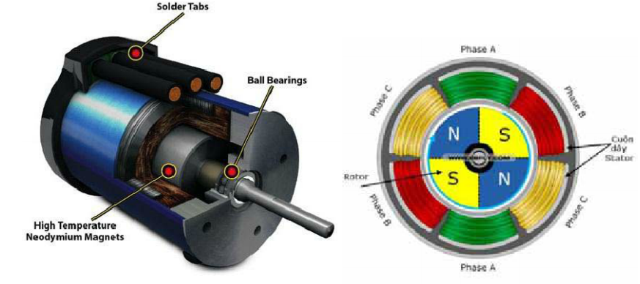

**Hình 2. 33:** Động cơ BLDC inrunner

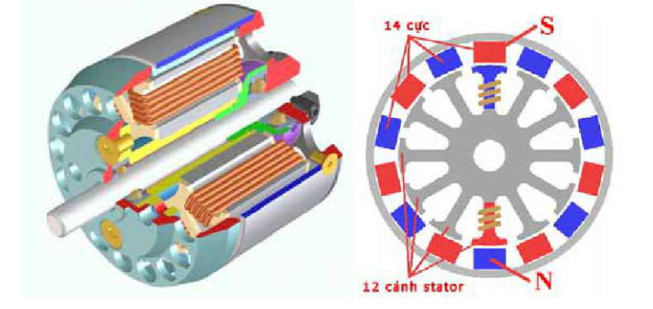

**Hình 2. 34:** Động cơ BLDC outrunner

Việc điều khiển tốc độ động cơ BLDC dựa trên nguyên tắc cấp xung tuần tự cho các cuộn dây để tạo ra từ trường quay. Để thực hiện công việc này, tay dùng một bộ điều tốc có tên gọi ESC ( Electronic Speed Controller), chức năng như một bộ biến tần biến đổi điện áp một chiều thành điện áp xoay chiều 3 pha có tần số thay đổi được cung cấp cho động cơ. Để đảo chiều động cơ, ta chỉ cần đổi vị tri S2 trong 3 dây pha.

Trong kết cấu của động cơ BLDC, nam châm vĩnh cửu được gắn vào rotor tạo thành các pha sao cho nó quay khi có từ tường quay.

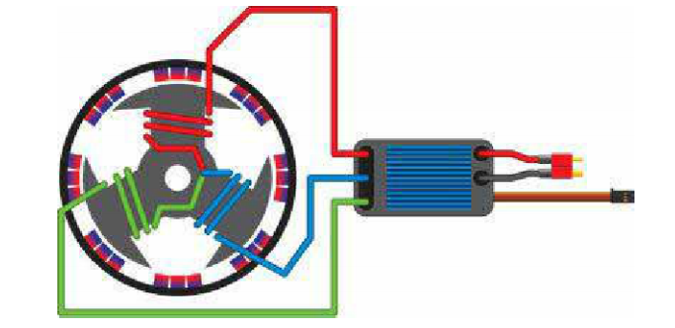

**Hình 2. 35:** Sơ đồ đấu dây động cơ BLDC và ESC

Trong các mô hình máy bay, ESC xác đinh tốc dộ điều khiển dựa vào độ rộng xung của tín hiệu PWM nhận được. Dạng tín hiệu PWM này được quy chuẩn theo động cơ RC servo, tức là độ rộng xung trong khoảng 1-2 ms, và tần số điều khiển là 50Hz.

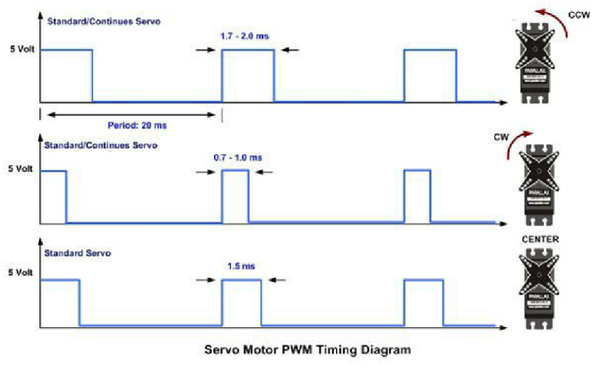

**Hình 2. 36:** Tín hiệu PWM điều khiển đưa vào ESC

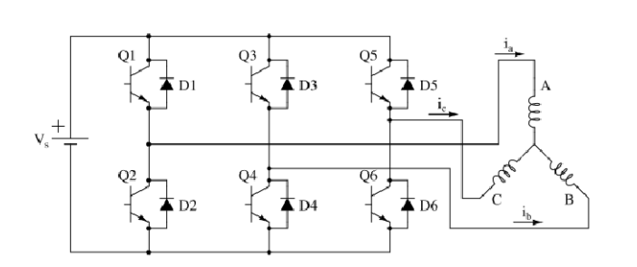

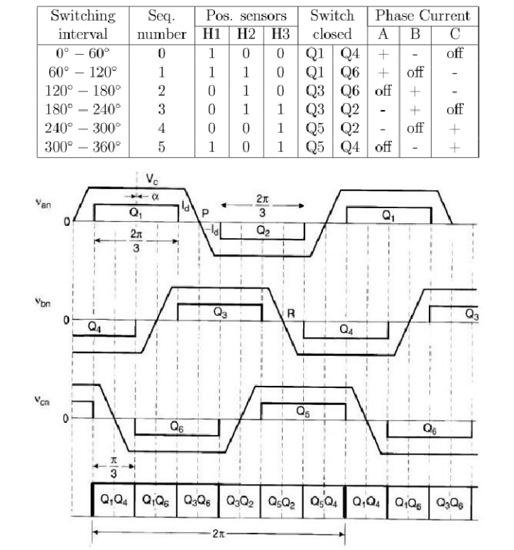

**Hình 2. 37:** Nguyên lý tạo dòng 3 pha

Để tạo ra từ trường quay cùng pha với nam châm của rotor, ESC phải luôn biết được vị trí của nam châm vĩnh cửu và vận tốc của nó. Có 2 cách để làm điều này:

Cách thứ nhất: sử dụng cảm biến để nhận biết vị trí của rotor (cảm biến Hall).

Cách thứ hai: cảm ứng 1 trong 3 pha của xung ddienj từ trường phản hồi ( xung BEMF-Back ElectroMagnetic Field pulses).

Cả hai cách đều có ưu nhược điểm riêng, tuy nhiên hầu hết các hệ thống động cơ một chiều không chổi than sử dụng cho mô hình bay đều dùng phương pháp cảm ứng xung Back EMF.

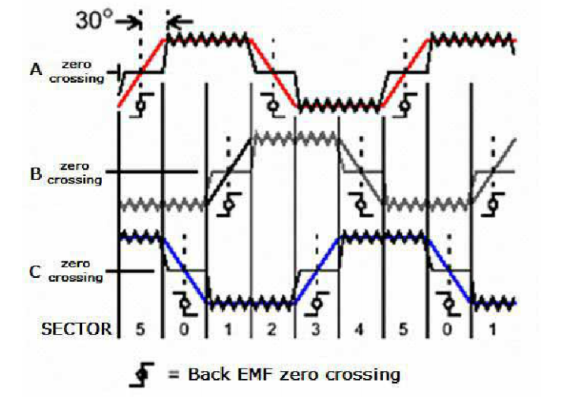

**Hình 2. 38:** Sơ đồ chuỗi xung

Ta thấy rằng, trong một thời điểm bất kì luôn luôn chỉ có 2 pha dẫn điện. Khi rotor quay, cuộn dây của nam châm điện còn lại chưa có điện sẽ tương tác với từ trường của nam châm vĩnh cửu và phát sinh năng lượng giống như máy phát điện. ESC nhận biết xung điện phát sinh này và xung điện phản hồi. Điều khiển vận tốc của động cơ một chiều không chổi than bằng phương pháp cảm ứng dựa trên phát hiện thời điêm của mỗi pha trong khoảng thời gian giữa xung điện thế phát sinh và xung điện phản hồi. Mục đích là tính thời điểm mà cả cuộn dây của nam châm điện không có điện và từ trường của nam châm vĩnh cửu cũng chưa làm cuộn dây phát điện. Đó là điểm nằm trong khoảng xung giữa xung điện thế phát sinh và xung điện phản hồi, lúc này ESC biết được ví trí của mỗi nam châm vĩnh cửu và sử dụng thông tin này để cấp điện cho nam châm điện đúng lúc tạo nên một từ trường quay sao cho các cặp của nam châm vĩnh cửu và nam châm điện đối diện hoặc là đẩy nhau hoặc là hút nhau để động cơ quay.

Nếu ta cần nam châm ở rotor quay nhanh hơn, ta sẽ tăng lực từ trường. Bằng cách tăng độ rộng xung (PWM), từ tường sẽ mạnh hơn và làm moment xoắn tăng, rotor quay nhanh hơn. Esc tăng tần số cấp xung điện cho nam châm điện để đáp ứng đúng thời điểm cùng với sự tăng tốc của rotor. Do đó ESC phải tăng độ lớn của từ trường trước rồi tiếp theo tăng tần số xung.

* 1. **Thiết kế mạch nguyên lý**

Tham khảo sơ đồ nguyên lý mạch theo bản vẽ A0

* Khối mạch nguồn: nguồn cung cấp cho 4 động cơ sử dụng trực tiếp điện áp từ PIN-LIPO. Mạch điều điều khiển sử dụng nguồn cung cấp từ ESC với mức điện áp 5V và sau đó chuyển mức điện áp thành 3.3V tại đầu ra của IC nguồn AMS1117.
* Khối điều khiển trung tâm: sử dụng vi điều khiển STM32F407VET6 có xung nhịp lên đến 168 Mhz, giao tiếp với các khối cảm biến qua 3 giao thức UART, SPI, I2C.
* Khối cảm biến GPS: giao tiếp với vi điều khiển thông qua giao tiếp UART với baund rate là 57600 ở trạng thái hoạt động.
* Khối cảm biến theo dõi chuyển động: bao gồm một bộ gồm 3 cảm biến MPU6050, HMC5883L và MS5611 giao tiếp với khối điều khiển trung tâm thông qua chuẩn giao tiếp I2C. Trong đó, HMC5338L sẽ là slave cho MPU6050.
* Khối thu tín hiệu: tín hiệu xung PPM của receiver truyền qua vi điều khiển thông qua chân ngắt ngoài.
* Khối thông báo, cảnh báo: bao gồm Buzzer và LED RGB. Tín hiệu được xuất ra thông qua các chân output.
* Khối cơ cấu chấp hành: nhận tín hiệu từ kênh ouput capture của timer có bên trong STM32F407VET6.
* Khối đọc điện áp Pin: Đọc giá trị điện áp dương từ nguồn cung cấp của pin LIPO thông qua bộ chuyển đổi ADC.
  1. **Lựa chọn khung cơ khí**

Máy bay trực thăng bốn cánh quạt Drone bao gồm 4 cánh tay với động cơ đặt ở đầu mỗi cánh tay được liên kết với nhau qua “phần kết nối”. Các cánh tay phải được đặt đối xứng với nhau qua tâm. Thiết kế máy bay trực thăng bốn cánh quạt chủ yếu tập trung đến tính đối xứng, trọng tâm và khối lượng của mô hình.

Vật liệu được sử dụng làm khung Drone thường sử dụng là:

* Carbon Fiber: Một trong những vật liệu phổ biến nhất cho khung Drone là carbon fiber. Nó thường nhẹ, cứng và có chi phí khá cao. Những tính chất vật lý của vật liệu này hoàn toàn phù hợp với các tiêu chí của máy bay mô hình. Nhược điểm duy nhất của carbon firber là có khả năng làm suy giảm tín hiệu RF. Do đó, cần lưu ý đặt vị trí anten hợp lý để tín hiệu thu được tốt nhất có thể.
* Gỗ: sử dụng gỗ để làm khung Drone sẽ dễ dàng hơn trong việc gia công, chi phí thấp, có thể sử dụng các loại keo để kết nối các bộ phận lại với nhau nhưng vẫn đảm bảo chắc chắn. Một ưu điểm nữa của gỗ là khả năng chống rung tuyệt vời. Nhưng bù lại các yếu tố đó là độ cứng không cao và dễ gãy.
* Nhôm: cũng là một vật liệu được sử dụng rộng rãi, dễ dàng gia công hơn vật liệu carbon nhưng lại truyền rung động khá tốt. Độ bền cơ học học của nhôm thấp, đặc biệt rất dễ bị uốn cong khi có va đập.
* Nhựa & PVC: sử dụng nhựa giúp giảm chi phí chế tạo khung, có khả năng chống rung cũng tương đối tốt nhưng bù lại dễ gãy khi va đập. Có thể sử dụng công nghệ in 3D để tạo ra những hình dạng, chi tiết phù hợp.

Dựa trên các tiêu chí như chi phí, độ cứng và khả năng chống rung. Em quyết định sử dụng vật liệu là nhựa PVC, có kích thước 450x450mm, được bán sẵn trên thị trường. Nhờ đó giảm được thời gian, công sức thiết kế nhưng vẫn đảm bảo chất lượng của Drone trong phạm vi ứng dụng, thí nghiệm của đề tài.

* 1. **Thiết kế thuật toán**
     1. **Sơ đồ thuật toán chương trình setup**

Chương trình con setup sẽ thiết lập các ngoại vi của vi điều khiển hổ trợ cho việc giao tiếp với các cảm biến và cơ cấu chấp hành. Khi có lỗi trong quá trình này, chương trình sẽ dừng lại và báo lỗi cho người sử dụng biết được.

Chú ý: Drone phải được đặt cố định tại mặt đất trong lúc setup. Do trong quá trình này, các công việc hiệu chỉnh cảm biến sẽ xảy ra, ảnh hướng nhiều đến việc thiết lập và khởi tạo các giá trị ban đầu.

* + 1. **Sơ đồ thuật toán chương trình vòng lặp PID**

Đây là chương trình chính trong suốt quá trình hoạt động của Drone. Trong đoạn chương trình này sẽ thực hiện các nhiệm vụ chính sau đây:

* Cài đặt và hiệu chỉnh các thông số như PID, offset của các góc đo và giá trị la bàn số.
* Thu thập và xử lý dữ liệu từ cảm biến để thu được các giá trị có độ tin cậy, ổn định.
* Áp dụng các thuật toán điều khiển (thuật toán điều khiển PID) để đạt được các giá trị ra mong muốn điều khiển động cơ.
* Thông báo lỗi và gửi dữ liệu xuống mặt đất.

Chú ý:

* stateMachine là các trạng thái máy. Trong đó:
  + Giá trị 0 là trạng thái ngưng hoạt động. Trong trạng thái này, ta có thể thiết lập các thông số của Drone bằng cách thao tác 2 joystick theo đúng cách đã được định sẵn.
  + Giá trị 1 là trạng thái chuẩn bị cất cánh.
  + giá trị 2 là trạng thái hoạt động của Drone. Chế độ hoạt động sẽ được thiết lập thông qua các tùy chọn của người điều khiển bằng cách sử dụng cần gạt 3 vị trí ứng với 3 chế độ hoạt động.
* Dưới đây là mô tả các thao tác nút nhấn tương ứng với từng chế độ thiết lập:
  + Thao tác 1: Được sử dụng để hiệu chỉnh la bàn số. Để đi vào hiệu chỉnh này, joystick bên trái được gạt sang vị trí góc trên bên phải, joystick bên phải được gạt sang vị trí góc dưới bên phải.
  + Thao tác 2: Được sử dụng để hiệu chỉnh mặt phẳng. Để đi vào hiệu chỉnh này, joystick bên trái được gạt sang vị trí góc trên bên trái, joystick bên phải được gạt sang vị trí góc dưới bên trái.
  + Thao tác 3: Được sử dụng để setup trực tiếp các thông số của các bộ điều khiển PID. Để đi vào chế độ này, cần gạt GEAR phải được gạt lên và xuống 3 lần liên tiếp,với thời gian một lần gạt không được nhỏ hơn 1 giây. Trong đó:
    - Thiết lập thông số PID tự cân bằng: joystick bên trái kéo xuống mức thấp nhất.
    - Thiết lập thông số PID ổn định độ cao: joystick bên trái kéo sang mức chính giữa.
    - Thiết lập thông số PID ổn định vị trí: joystick bên trái kéo lên mức cao nhất.
  + Thao tác 4: Được sử dụng kích hoạt chế độ heading lock. Để đi vào chế độ này, cần gạt GEAR phải được bật sang mức 1.
  + Thao tác 5: Được sử dụng để kích hoạt chế độ bay 2 (ổn định độ cao). Để đi vào chế độ này, cần gạt AUX phải được bật sang mức 1.
  + Thao tác 6: Được sử dụng để kích hoạt chế độ bay 3 (ổn định vị trí). Để đi vào chế độ này, cần gạt AUX phải được bật sang mức 2.
    1. **Sơ đồ thuật toán chương trình con xử lý và ổn định độ cao**

Đây là chương trình thuật toán bao gồm các bước đọc giá trị từ cảm biến, hiệu chuẩn các giá trị đọc được theo các thông số cung cấp bởi nhà sản xuất và áp dụng các bộ lọc nhằm ổn định giá trị cảm biến. Cuối cùng là thực thi thuật toán PID lên các giá trị đó và setpoint thiết lập của người điều khiển.

Chú ý: cảm biến MS5611 có tần số giá trị đầu ra sau mỗi 9ms. Trong khi đó, thời gian vòng lặp PID là 4ms. Vì vậy cần đến 3 vòng lặp (4 x 3 = 12ms) để xử lý. Mỗi vòng lặp sẽ xử lý từng yêu cầu cụ thể dựa trên các giá trị biến đếm. Ở chế độ này, giá trị độ cao cần ổn định sẽ được lấy mẫu liên tục theo từng vòng lặp.

* + 1. **Sơ đồ thuật toán chương trình con xử lý và ổn định vị trí**

Chương trình bao gồm việc đọc và xử lý dữ liệu GPS. Sử dụng bộ điều khiển PD để ổn định vị trí bằng cách xuất ra các giá trị điều khiển theo 2 chiều xoay Roll, Pitch. Chú ý, Q cần được bay ở nơi thoáng đãng, không được bay trong nhà và những nơi bị che chắn kín. Để tín hiệu GPS thu về được ổn định hơn. Nếu trong một khoảng thời gian mà không thu được tín hiệu GPS được nữa, Drone sẽ tự động chuyển sang chế độ 2.

* + 1. **Sơ đồ thuật toán chương trình con xử lý tự động cất, hạ cánh**

Thuật toán sẽ giúp người dùng dễ dàng hơn trong việc khởi động Drone. Tại vị trí tại mặt đất, Drone cần được cấp một lực đẩy lớn để nhấc được lên trên không. Chương trình này sẽ bao gồm 2 chế độ cất/hạ cánh bằng tay hoặc tự động. Ở chế độ tự động, Drone bay lơ lửng lên trên một khoảng độ cao tầm 2,2 m.

# CHƯƠNG 3: KẾT LUẬN, VẬN HÀNH THỬ NGHIỆM, HƯỚNG DẪN SỬ DỤNG VÀ HƯỚNG PHÁT TRIỂN

* 1. **Kết luận**

Với các mục tiêu đã đặt ra. Qua quá trình thiết kế, chế tạo, nhóm tác giả đã đã đạt được các kết quả sau:

* Về nghiên cứu lý thuyết:

Nắm bắt được tổng thể về nguyên lý hoạt động, nguyên lý điều khiển, phân tích các đặc tính động học, động lực học và khí động học, cũng như mô hình toán học của Drone. Mô hình được thiết kế tối ưu dựa trên những lý thuyết cơ sở của Drone.

Nghiên cứu, mô phỏng thành công các thuật toán AI, đặt nền móng cho mô hình Drone tích hợp Trí tuệ nhân tạo để có thể nhanh chóng đưa sản phẩm ra thị trường.

* Về thiết kế cơ khí:

Thiết kế mô hình 3D trên phần mềm Siemens NX. Phân tích được đặc tính của từng loại vật liệu và đưa ra lựa chọn đảm bảo về độ bền, khả năng chịu moment xoắn, moment uốn. Qua quá trình vận hành, Drone có thể nâng được tổng khối lượng 2.5kg (bao gồm thân Drone và hàng hóa). Mô hình đảm bảo được các yêu cầu về kỹ thuật và tính thẩm mỹ.

* Về thiết kế điện tử:

Xây dựng được mô hình tổng quan với những linh kiện được lựa chọn tối ưu nhất dựa trên kinh phí và công nghệ hiện có. Bộ điều khiển sử dụng kiến trúc ARM 32 bit với khả năng xử lý mạnh mẽ, đáp ứng được yêu cầu tính toán cao trong thực tế. Mạch thiết kế thẩm mỹ, độ bền cao và không bị nhiễu khi chạy. Sử dụng và phối hợp nhiều loại giao thức nối tiếp phổ biến như UART, I2C, SPI. Ngoài ra, mạch còn có khả năng mở rộng cho những ứng dụng sau này.

Sử dụng nhiều hệ thống cảm biến tân tiến như cảm biến con quay hồi chuyển, cảm biến từ kế, cảm biến áp suất không khí giúp Drone có thể tự ổn định độ cao và vị trí kể cả khi ở trong chế độ lái tự động.

* Về thiết kế điều khiển:
* Chương trình điều khiển được chỉnh sửa, tính toán và kiểm nghiệm trước khi thực hiện. Mạch có khả năng mở rộng kết nối thêm nhiều module khác.
* Chương trình điều khiển được viết khá hoàn chỉnh và linh hoạt, cho phép điều khiển mô hình Drone cất cánh, hạ cánh tự động, quay trái, quay phải và di chuyển theo các hướng trước, sau, trái, phải. Thuật toán ổn định vị trí và độ cao hoạt động khá tốt, dễ dàng sử dụng cho những người mới làm quen trong việc điều khiển Drone.
* Bộ điều khiển từ xa dùng sóng RF 2.4 Ghz có độ ổn định cao và có phạm vi phủ sóng ổn định lên đến 1km. Tượng tự tín hiệu giám sát được đưa về trung tâm điều khiển dưới mặt đất thông qua sóng RF 433 Mhz, giúp người điều khiển có thể kiểm soát được Drone từ xa. Giao diện kiểm tra giám sát bằng phần mềm được viết trên nền tảng WPF, có giao diện trực quan, sinh động, có khả năng mở rộng thêm nhiều tính năng như thu nhận thêm hình ảnh, video hoặc định vị thiết bị trên google map.
* Xử lý tốt tín hiệu thu được từ cảm biến quán tính IMU, áp dụng tốt bộ lọc bù và các thuật toán tối ưu cho cảm biến. Do đó khắc phục tốt vấn đề nhiễu, lấy được kết quả đo rất gần với giá trị thực phục vụ cho việc điều khiển cân bằng. Áp dụng hiệu chỉnh PID, điều khiển phối hợp tốc độ của 4 động cơ BLDC đạt được kết quả đáp ứng cân bằng khá tốt.
* Quadcoper có thể xác định được phương hướng dựa vào cảm biến la bàn số. Giúp người điều khiển không bị mất phương hướng.
* Hình ảnh sản phẩm:

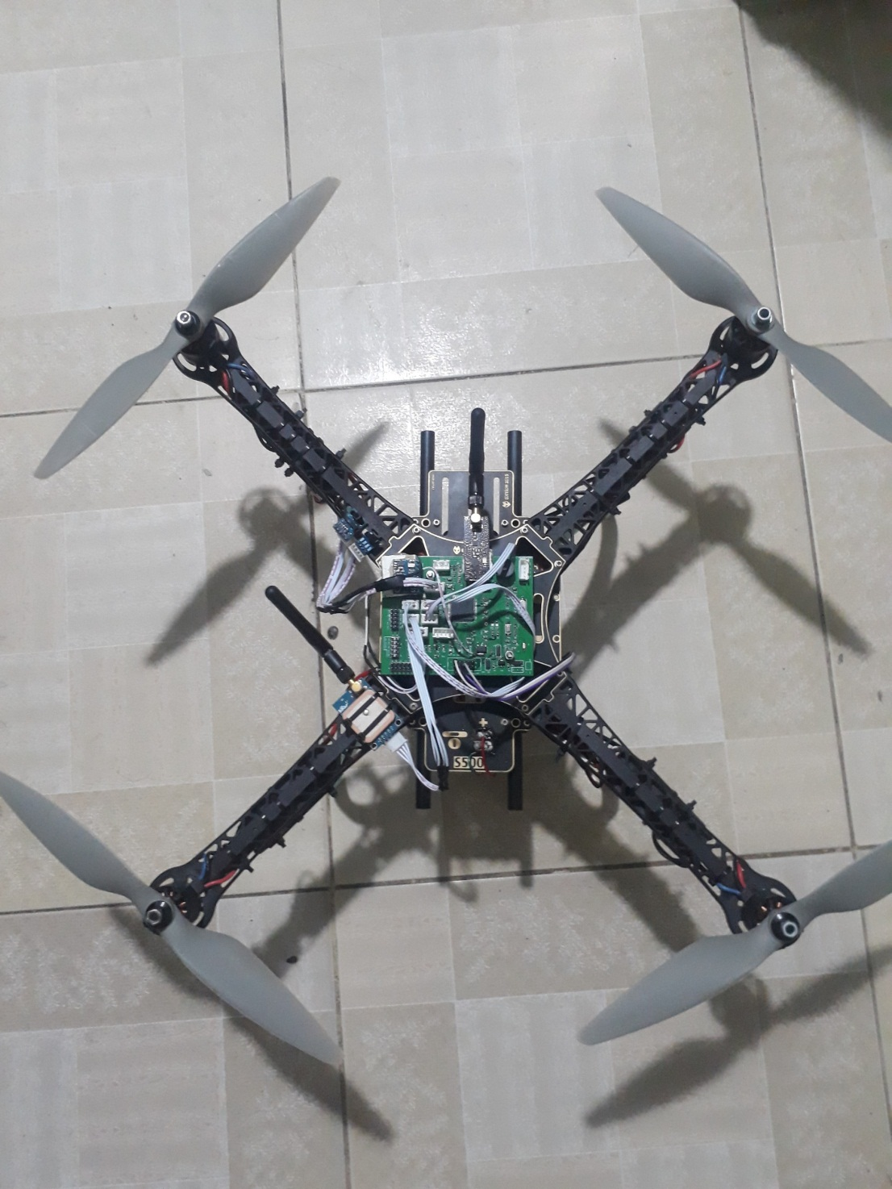

**Hình 3. 1:** Sản phẩm thực tế 1

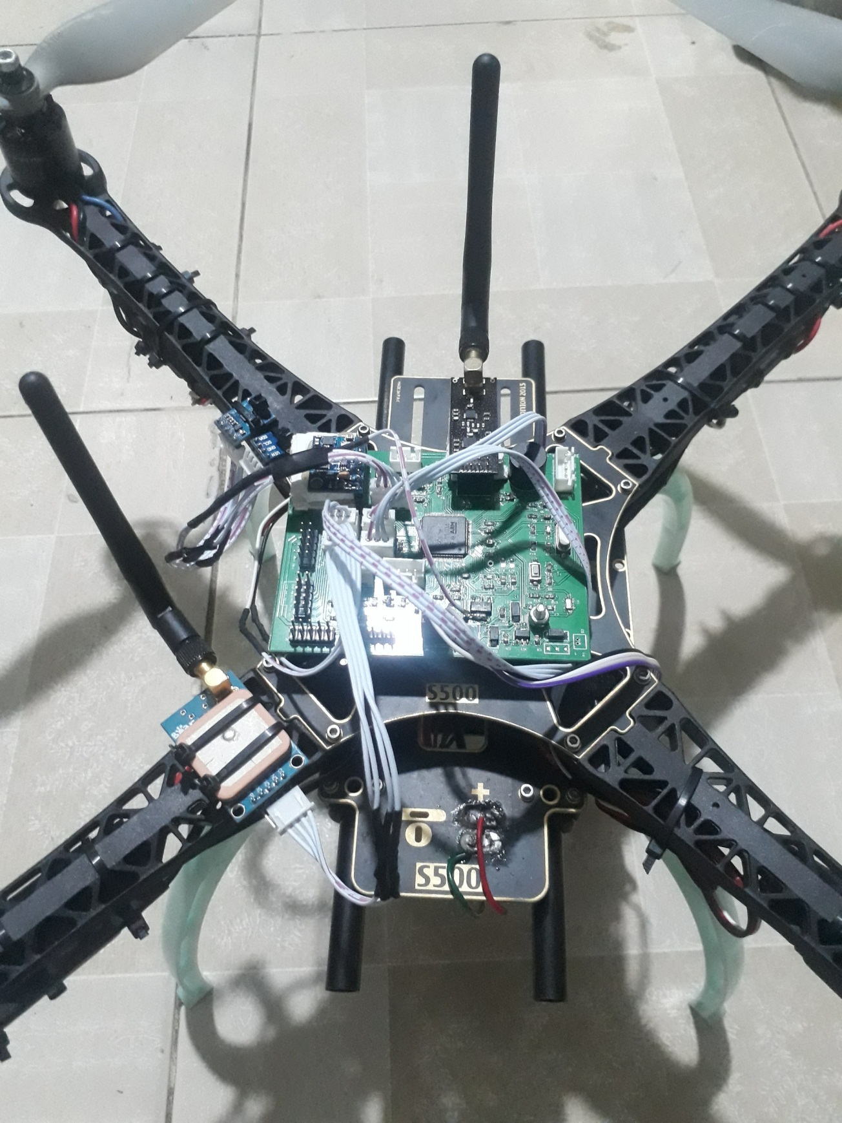

**Hình 3. 2:** Sản phẩm thực tế 2

* Những kết quả cần đạt được và biện pháp khắc phục:

Bên cạnh những kết quả đạt được, đề tài vẫn tồn tại những hạn chế cần phải khắc phục như:

* Phần khung nhìn chung vẫn còn khá nặng, cần được giảm xuống khoảng 0.5kg để tăng khối lượng chịu tải cho mô hình. Có thể thay thế vật liệu nhựa đang sử dụng bằng cacbon ống, carbon tấm để giảm khối lượng.
* Động cơ và cánh quạt chưa đạt được sự động bộ tốt nhất, khi hoạt động vẫn còn gây ra nhiều rung động trên mô hình. Để cải thiện vấn đề này, cần thay thế động cơ đang dùng bằng các loại động cơ khác có chất lượng tốt hơn và đảm bảo được độ đồng trục khi lắp cánh quạt vào động cơ.
* Tín hiệu áp suất không khí thu về từ cảm biến MS5611 có độ phân giải chưa cao, nên vẫn còn xảy ra dao động theo phương thẳng đứng (tầm 10cm). Cần thay thế các loại cảm biến đo độ cao chính xác hơn như Lidar hay quang cảm biến (optical flow).
* Drone chưa được trang bị vòng chắn tại các cánh quạt. Cho nên dễ gây ra nguy hiểm cho người xung quanh.
  1. **Hướng dẫn sử dụng**
  2. **Phương hướng phát triển thêm của đề tài**

Tích hợp thêm các cảm biến khác giúp Drone hoạt động tốt hơn như: Sử dụng cảm biến đo độ cao có độ chính xác cao như Lidar, optical flow. Lắp thêm camera quay phim và chụp ảnh gửi về máy tính theo đường truyền wifi ứng dụng trong do thám.

Bổ sung thêm một số tính năng nâng cao như Return To Home để Drone có thể tự động quay về vị trí được thiết lập trước mà cần đến thao tác của người điều khiển.

Bổ sung các thuật toán dò đường khi đã có kết quả của thuật toán AI giúp Drone có thể tự di chuyển mà không cần con người điều khiển.

Bổ sung thêm một số thuật toán AI như Mask Detection, Face Detection để đa dạng hóa tính năng mà Drone có thể xử lý. Trade-off giữa độ chính xác của các thuật toán AI và tốc độ giúp cải thiện độ tinh cậy của Drone.

Tối ưu hóa các thuật toán cũ, nghiên cứu và phát triển các thuật toán state-of-the-art giúp Drone xử lý nhanh và chính xác hơn nữa, giảm thiểu tình trạng giật lag, drop fps trong quá trình xử lý và tối ưu phần cứng xử lý nhỏ gọn hơn.

Nghiên cứu để hoàn thiên và thương mại hóa loại sản phẩm này là một hướng phát triển tốt.

**TÀI LIỆU THAM KHẢO**

[1] <https://www.instructables.com/id/Arduino-Self-Balancing-Robot-1/>

[2] https://en.wikipedia.org/wiki/Drone

[3] http://socialledge.com/sjsu/index.php/F13:_Drone

[4] https://www.omega.com/what-is-a-Drone/

[5] <https://store.invensense.com/datasheets/invensense/MPU->6050_DataSheet_V3%204.pdf

[6] <https://mechasolution.vn/Blog/bai-21-cam-bien-gia-toc-goc-nghieng->mpu6050

[7] http://www.pieter-jan.com/node/7

[8] https://lastminuteengineers.com/nrf24l01-arduino-wireless-communication/

[9] <https://www.analog.com/en/analog-dialogue/articles/how-to-improve-the->accuracy-of-inclination-measurement-using-an-accelerometer.html

[10] Đồ án nghiên cứu và chế tạo mô hình bay Drone của Nguyễn Hải Đăng Tâm và Nguyễn Lê Nhật Thắng.

[11] [https://vi.wikipedia.org/wiki/Ph%C6%B0%C6%A1ng_ti%E1%BB%87n_bay_kh%](https://vi.wikipedia.org/wiki/Ph%C6%B0%C6%A1ng_ti%E1%BB%87n_bay_kh%25)

C3%B4ng_ng%C6%B0%E1%BB%9Di_l%C3%A1i

[12] Đồ án : “nghiên cứu và thiết bị bay không người lái, chế tạo mô hình có điều khiển từ xa” Nguyễn thế mạnh.

[13] <https://bkaii.com.vn/tin-tuc/452-tim-hieu-ve-may-bay-khong-nguoi-lai-uav-hay->

[14] <https://dantri.com.vn/suc-manh-so/amazon-gioi-thieu-may-bay-khong-nguoi-lai->the-he-moi-de-van-chuyen-hang-hoa-2015120109240156.html

[15] https://nttuan8.com/bai-12-image-segmentation-voi-u-net/

[16] https://phamdinhkhanh.github.io/2020/06/10/ImageSegmention.html

[17] https://viblo.asia/p/part-1-cac-kien-truc-mang-deep-learning-trong-viec-giai-bai-toan-semantic-segment-phan-vung-ngu-nghia-anh-RQqKL9J4Z7z

[18] https://viblo.asia/p/semantic-segmentation-in-medical-decathlon-63vKjz3yK2R

[19] https://blog.vietnamlab.vn/tim-hieu-image-segmentation/

[20] https://arxiv.org/pdf/1505.04597.pdf

[21] https://arxiv.org/pdf/1606.02147.pdf

[22] https://arxiv.org/pdf/1904.02216.pdf

[23] https://arxiv.org/pdf/2101.06085v1.pdf

[24] https://arxiv.org/pdf/1706.05587.pdf

[25] https://arxiv.org/pdf/1808.00897.pdf

[26] https://arxiv.org/pdf/2004.02147.pdf

[27] https://arxiv.org/pdf/1511.00561.pdf

[28] https://arxiv.org/pdf/1612.01105.pdf

[29] https://arxiv.org/pdf/1506.02640.pdf

[30] https://arxiv.org/pdf/1506.02640.pdf

[31] https://pjreddie.com/media/files/papers/YOLOv3.pdf